Elisabeth-von-Thüringen-Gymnasium

Schuljahr 2021/22

Facharbeit im Fach Informatik

Betreuer/In: Frau Becker

**Netzwerktechnik im lokalen Netzwerk anhand der Implementation**

**einer beispielhaften Netzwerkanwendung**

vorgelegt von

Lennart Protte

Köln, den 23. Februar 202

|  |  |  |  |  |  |
| --- | --- | --- | --- | --- | --- |
| **Inhalt:** |  |  | |  | **Seite:** |
| **1.** | **Einleitung** | | | | **4** |
| **2.** | **Der Messenger “Quap”** | | | |
| **2.1.** | **Verwendete Programme** | | | **5** |
| **2.2.** | **Datenbanken** | | |
| **2.3.** | **Nebenläufigkeit und Multithreading** | | |
| **2.3.1.** | | **Nebenläufige Programmierung** | **6** |
| **2.4.** | **Netzwerktechnik** | | |
| **2.4.1.** | | **Das Package java.net** | **7** |
| **3.** | **Architektur von Netzwerken** | | | |
| **3.1.** | **Netzwerktopologie** | | | **8** |
| **4.** | **Kommunikation in Netzwerken** | | | |
| **4.1.** | **Das OSI Schichtmodell** | | | **9** |
| **4.2.** | **Protokolle** | | |
|  | **4.2.1.** | **Transfer Control Protocol - TCP** | |
| **4.2.2.** | **User Datagramm Protocol - UPD** | | **10** |
| **4.2.3.** | **Internet Protocol - IP** | |
| **4.3.** | **Adressierung** | | |
| **5.** | **Client-Server Modell** | | | | **11** |
| **5.1.** | **Verbindungsaufbau** | | |
| **5.2.** | **Datentransfer** | | | **12** |
| **5.3.** | **Verbindungsabbau** | | |
| **6.** | **Schlussbemerkung** | | | | **13** |
| **6.1.** | **Ausblick** | | |
| **7.** | **Literaturverzeichnis** | | | | **14** |
| **8.** | **Anhang** | | | |  |

**Vorwort:**

*Aufgrund der Tatsache, dass ich mich bereits in einem vorherigen praktischen Projekt mit dem Thema „Kommunikation im lokalen Netzwerk“ auseinandergesetzt habe, habe ich mich dazu entschlossen, meine Facharbeit auf diesem Interesse aufzubauen und so auch meine Kenntnisse weiter zu vertiefen.*

Im Rahmen meiner Facharbeit habe ich die Idee eines Messenger wieder aufgegriffen und mit dem neuen Ansatz einer TCP/IP basierten Kommunikation, anstatt der Verwendung von UDP, als auch neuen Erkenntnissen umgesetzt.

Im praktischen Teil konnte ich meine guten Vorkenntnisse in der Sprache Java und der Umsetzung von Multithreading, nutzen.

Während der Entwicklung meines praktischen Teils habe ich neben den Themen Netzwerktechnik und Netzwerkarchitektur auch FXML in der Kombination mit Javafx sowie Datenbanken erlernt.

**1. Einleitung**

Diese Arbeit behandelt die Grundlagen der Netzwerktechnologie im lokalen Netzwerk anhand der Implementation einer Netzwerkanwendung in Java zur Demonstration der Kommunikation und Architektur innerhalb eines solchen Netzwerkes. Es handelt sich dabei um ein allgegenwärtiges Thema, da Menschen seit jeher kommunizieren und dies zunehmend auch digital.

Diese Facharbeit soll die dahintersteckenden Technologien erklären und deren praktische Umsetzung anhand der Java Applikation „Quap“ demonstrieren. Dabei konzentriert sich diese Facharbeit ausschließlich auf die Technologie und Architektur eines lokalen Netzwerkes, mit besonderem Fokus auf der Client-Server Kommunikation über TCP/IP.

Um zu einem abschließenden und nachvollziehbaren Ergebnis zu gelangen, wird im Verlaufe dieser Facharbeit die Theorie und die Umsetzung, innerhalb des praktischen Teiles dieser Facharbeit, schrittweise nähergebracht.

Zunächst wird die grundlegende Architektur von Netzwerken erläutert, als auch relevante Klassen der Java-Bibliothek dargestellt.

Zudem wird im ersten Teil der Facharbeit noch auf weitere Technologien eingegangen, die oft in Kombination mit der Netzwerktechnik, so auch im praktischen Teil dieser Arbeit, Verwendung finden. Anschließend wird auf die Kommunikation in Netzwerken näher eingegangen, welche ebenfalls mit Beispielen aus dem praktischen Teil veranschaulicht wird. Hiernach wird das Client-Server Modell, in Hinblick auf die verschiedenen Prozesse, welche innerhalb eines Lebenszyklus eines Clients stattfinden, untersucht.

**2. Der Messenger “****Quap”**

„Quap“ ist der Name des Messengers, der im Rahmen dieser Arbeit entwickelt wurde.[1] Es handelt sich dabei um eine Client-Server Anwendung, die es dem Nutzer ermöglicht über eine grafische Oberfläche mit anderen Nutzern, von verschiedenen Geräten aus Nachrichten auszutauschen. Das Projekt liegt als „Multimodule Maven Projekt“ vor und wurde in Java, FXML, SQL und CSS geschrieben.

Entwickelt wurde das gesamte Projekt mit dem Fokus auf Anonymität. So werden Nachrichten nur auf den Geräten selbst gespeichert und selbst Einladungen zu Chatgruppen, oder Freundschaftsanfragen werden nie zwischen gespeichert.

**2.1. Verwendete Programme**

Im Rahmen der Entwicklung wurde vor allem in der IDE „IntelliJ Ultimate“ entwickelt, da der größte Teil des Projektes in Java geschrieben wurde. Für die „Postgres-Datenbank“, welche auf dem Server verwendet wurde, hat das Programm „DataGrip“ Verwendung gefunden. Die Nachrichten, werden auf den jeweiligen Geräten in einer „SQLite-Datenbank“ gespeichert, so dass dafür keine weitere Installation eines Programmes notwendig ist. Für die Gestaltung der Benutzeroberfäche in Echtzeit wurde „SceneBuilder“ genutzt. Darüber hinaus ist für das gesamte Projekt das Tool „Git“ zum Einsatz gekommen. Git ist ein Versionskontrollsystem, welches Möglichkeiten für „branching“, „merging“ und arbeiten mit der „Commit-History“ bietet.[2] Das Repository des Projektes liegt auf „Github“, einer „Code-Hosting-Plattform“ für Versionskontrolle und Zusammenarbeit, so können Änderungen überwacht als auch jederzeit wieder rückgängig gemacht werden.[3] [4] [5]

**2.2. Datenbanken**

Im Hinblick auf die Datenspeicherung im Projekt Quap, wo bei der Nutzung eine Reihe von Nutzerdaten anfallen, ergeben sich Vorteile und Nachteile, die aus der Verwendung von relationalen Datenbanken zur Speicherung dieser Daten hervorgehen.

Relationale Datenbanken eignen sich gut für die Datenspeicherung im Projekt Quap, da es dort auf eine genaue und nachvollziehbare Datenspeicherung ankommt und weniger auf die schnelle Datenspeicherung von großen Datensätzen. In dem Projekt greift der Server[6] auf eine „Postgres-Datenbank“ zu, in der die Nutzeraccounts, Chatgruppen Zugehörigkeiten als auch Freundschaftsbeziehungen gespeichert werden, um so eine dauerhafte und zentrale Speicherung von Daten zu ermöglichen. Auf dem Client[7] verwaltet eine „SQLite-Datenbank“ die Nachrichten sowie bekannte Accounts des Nutzers.

**2.3. Nebenläufigkeit und Multithreading**

Durch Multithreading wird im Projekt Quap, sowohl die Ausführgeschwindigkeit erhöht als

auch ist es möglich, dass mehrere Prozesse gleichzeitig ablaufen.

*“Es handelt es sich um Verfahren oder Techniken, mit denen sich mehrere*

*Threads eines Prozesses gleichzeitig oder quasi-gleichzeitig (pseudo-gleichzeitig) ausführen*

*lassen. Als Threads werden einzelne Ausführungsstränge von Prozessen bezeichnet”.*[8]

Die parallele Abarbeitung mehrerer Threads wird Nebenläufigkeit genannt, was die grundlegende Eigenschaft, von Multithreading und Multitasking darstellt.[9]

Dabei gilt für Prozesse, welche nebenläufig ablaufen, das Kausalitätsprinzip der Prozesssynchronität. Dieses Prinzip besagt, dass Prozesse nebenläufig ablaufen können, wenn diese nicht kausal voneinander abhängig sind, als auch wenn keine dieser Prozesse das Resultat eines anderen benötigt.[10] Es wird dabei zwischen scheinbarer Nebenläufigkeit und echter Nebenläufigkeit unterschieden.

**2.3.1. Nebenläufige Programmierung**

Im Projekt Quap kümmern sich die „ClientHandler“[11] als „Threads“ um die Anfragen der Clients. Diese werden vom Server in einem „ExecutorService“ verwaltet.[12]

Dies wird in Java ermöglicht, indem bestimmte Code-Abschnitte als „Thread“ laufen (ein Java Thread ist eine Instanz von java.lang.Thread oder eine Unterklasse davon). Dabei können Threads über gemeinsame Variablen kommunizieren und laufen so lange im Java-Scheduler, bis sie entweder unterbrochen werden oder sich von selbst beenden.

Bei bestimmten Anwendungsfällen kann es dazu kommen, dass mehrere Threads zeitgleich auf dieselbe Methode zugreifen, wodurch Fehler entstehen können. Diese wird als kritischer Bereich bezeichnet. Um dies zu verhindern, bietet Java das Schlüsselwort „synchronized“, welches nur einen Thread zur gleichen Zeit auf diesen Abschnitt zugreifen lässt.[13]

**2.4. Netzwerktechnik**

Netzwerke bilden die Grundlage für die Kommunikation zwischen einzelnen Geräten und sind damit eine Grundvoraussetzung für Messenger wie Quap.

Als Netzwerk wird der physikalische und logische Verbund aus mehreren Geräten definiert,

welche in einem Netzwerk auch als Knoten oder Netzknoten bezeichnet werden.[14]

Basierend auf Übertragungstechniken, Protokollen und Systemen, wird die Kommunikation zwischen den Knoten ermöglicht.

Dadurch ergeben sich beispielsweise Vorteile wie die Möglichkeit Daten gemeinsam zu nutzen und zu verwalten, den Austausch von Daten, das Aufteilen von Rechenleistung und Speicherkapazität als auch das Setzen von Berechtigungen und Zuständigkeiten.

**2.4.1. Das Package java.net**

Sockets stellen die Kommunikation zwischen zwei Geräten zur Verfügung und finden damit Verwendung in Quap. So wird eine „java.net.Socket Klasse“ auf dem Client erstellt, welche versucht sich mit der „java.net.ServerSocket“ auf dem Server zu verbinden.[15] [16] Wenn diese Verbindung zu Stande kommt, wird auf dem Server ein neues „Socket Objekt“ erzeugt, über welches die Kommunikation zum Client abläuft.[17]

Die „ServerSocket“ kann mit den Parametern Port (als int), „Backlog“ (als int) und IP-Adresse (als java.net.InetAddress, welche eine IP-Adresse repräsentiert) initialisiert werden.

Dabei gibt der „Backlog“ an, wie viele eingehende Verbindungsanfragen gespeichert werden können, bis diese akzeptiert werden. Insgesamt besitzt die Klasse „ServerSocket“ vier Konstruktoren und die „Socket Klasse“, welche für den Client verwendet wird, besitzt fünf Konstruktoren. Die Adresse und der Port des Servers müssen bekannt sein, um eine Verbindung zu der Socket des Servers zu ermöglichen.

**3. Architektur von Netzwerken**

Die Architektur von Netzwerken bildet den konzeptionellen Rahmen, der für die Kommunikation innerhalb eines Netzwerkes und somit auch für Quap unerlässlich ist.

Dabei ist es für ein Netzwerk nicht zwingend erforderlich ist, dass sich darin ein Server,

Switch oder ein anderes Gerät befindet, welches als zentraler Knotenpunkt fungiert.[18]

Ein wichtiger Aspekt neben der Topologie eines Netzwerkes und dem Zugangsverfahren,

welches anhand des OSI Referenzmodells erklärt wird, ist der Datendurchsatz in einem

Netzwerk. Der Datendurchsatz wird üblicherweise in Einheiten wie Megabit pro Sekunde

(MBit/s), Gigabit pro Sekunde (GBit/s) oder Megabyte pro Sekunde (MB/s) angegeben.

Dabei entsprechen tausend MBit/s einem GBit/s und 125 MB/s.

**3.1. Netzwerktopologie**

*„Wenn viele Geräte miteinander verbunden werden sollen, stellt sich die Frage, wie diese miteinander zu verbinden sind. Es geht hier nicht darum, ob mit oder ohne Kabel verbunden wird, sondern um einen rein topologischen (=die Anordnung im Raum betreffenden) Sachverhalt.”[19]*.

Der topologische Aufbau eines Netzwerkes ist sowohl für die Belastbarkeit des Netzwerkes als auch für die Kommunikationsfähigkeit mit anderen Netzwerken zuständig.

Es gibt drei gängige Topologien, darunter die Stern-Topologie, bei welcher alle Verbindungen über einen zentralen Netzknoten führen, wodurch einfaches Routing im zentralen Netzwerknoten ermöglicht wird, aber auf der anderen Seite eine hohe Ausfallwahrscheinlichkeit besteht. Die Sterntopologie ist die gängige Topologie von lokalen Netzwerken, wobei der Router den zentralen Netzknoten stellt. Bei einer Client-Server Kommunikation im lokalen Netzwerk würde daher jeder Datentransfer über den Router laufen.

Eine Erweiterung der Stern-Topologie, bei welcher für jede Verästelung ein Switch verwendet wird, da so viele Knoten in einem Netzwerk verbunden werden können, ist die Baum-Topologie.

Bei der Vermaschten-Topologie können einzelne Knoten auch über mehrere Wege miteinander verbunden sein, wodurch auch bei einem Ausfall einzelner Knoten noch eine Verbindung besteht.

**4. Kommunikation in Netzwerken**

Kommunikation erfolgt in Netzwerken durch Netzwerkprotokolle und ist dabei nach dem OSI-Referenzmodell strukturiert. Für das Internet ist dabei das DoD-Schichtmodell, welches aus vier aufeinander aufbauenden Schichten besteht und eine vereinfachte Version des OSI-Referenzmodells darstellt, maßgebend.

Das Internet-Protokolle überträgt Datenpakete über mehrere Punkt-zu-Punkt-Verbindungen

und stellt auf dieser Basis Verbindungen zwischen den einzelnen Netzknoten her.

Bei der Kommunikation zwischen zwei Instanzen muss in vertikale, der Kommunikation zwischen Diensten und in horizontale, der Kommunikation über Protokolle unterschieden werden.[20]

**4.1. Das OSI Referenzmodell**

Wie bereits in Kapitel 3. beschrieben, ist das OSI-Referenzmodell, bei dem es sich um ein Schichtmodell handelt, für das Zugangsverfahren bei Netzwerken zuständig da es die Kommunikation zwischen Geräten und Netzwerken definiert.[21] Das Referenzmodell lässt sich in sieben einzelne Schichten, mit jeweils einer spezifischen Aufgabe unterteilen, darunter die Anwendungsschicht, Darstellungsschicht, Kommunikationsschicht, Transportschicht, Vermittlungsschicht, Sicherungsschicht und die Bitübertragungsschicht, wobei die ersten vier Schichten die transportierenden und die anderen Schichten die anwendungsorientierten Schichten darstellen.[22] Das DoD-Schichtmodell besitzt lediglich die Anwendungsschicht, Transportschicht, Internetschicht und die Netzzugangsschicht.

**4.2. Protokolle**

In Quap wird die TCP/IP Protokoll-Familie für den Transport von Datenpaketen verwendet.

Die Abkürzung TCP/IP steht für die beiden Protokolle Transmission Control Protocol (TCP) und Internet Protocol (IP), die im Folgenden näher erläutert werden.

Protokolle können als Regelwerk der Kommunikation zwischen Geräten angesehen werden, womit sie vergleichbar mit der Syntax der menschlichen Sprache wären.[23]

Damit fällt unter die Aufgabe von Protokollen, das Übertragen von Daten, das Format, die Vollständigkeit und die Reihenfolge der Übertragung als auch die Zugriffskontrolle.[24]

**4.2.1. Transfer Control Protocol – TCP**

Aufgrund der im folgendem erläuterten Eigenschaften findet das TCP in Quap Verwendung.

Bei dem TCP handelt sich dabei um ein Netzwerkprotokoll, welches für eine verbindungsorientierte und datenverlustfreie Datenübertragung zuständig ist, womit es sowohl zum Verbindungsaufbau als auch für den Verbindungsabbau dient.

Das Transmission Control Protocol teilt den ausgehenden Datenstrom in einzelne Segmente

auf und fügt eingehende Segmente wieder zusammen. Aufgrund der Tatsache, dass beim Übermitteln der Segmente (IP-Routing) die eingehende Reihenfolge nicht der ursprünglichen entsprechen kann, findet eine Sequenzierung der Segmente statt.[25]

**4.2.2. User Datagramm Protocol - UDP**

UDP stellt eine Alternative zu TCP dar, da es sich dabei im Gegensatz zum TCP um ein verbindungsloses und ungesichertes Netzwerkprotokoll handelt.[26] Es baut auf dem IP auf und versendet Datenpakete, die auch Datagramme genannt werden.

Es eignet sich für Netzwerkanwendungen, wie Videoanrufe oder Onlinespiele, die eine besonders niedrige Latenz benötigen und mit geringen Datenverlusten zurechtkommen. Da dies bei einem Messenger wie Quap nicht zutrifft, findet es im praktischen Teil keine Verwendung.

**4.1.3. Internet Protocol - IP**

Unter dem Internet Protocol, oder auch kurz IP, versteht man ein Netzwerkprotokoll, welches die Funktion und Grundlage des Internets, als auch die Implementierung der Internetschicht des TCP/IP Modells darstellt.

Innerhalb der TCP/IP Familie ist es auf der dritten Schicht des OSI-Referenzmodells für die Vermittlung und die Adressierung von Datenpaketen und die Übertragung in einem paketorientierten Netzwerk zuständig ist.[27] Damit ist es unerlässlich für die zielgerichtete Übertragung von Daten zwischen einzelnen Netzknoten.

**4.3. Adressierung**

Im Messenger Quap ist es für einen Verbindungsaufbau notwendig, dass der Client die

exakte und eindeutige IP-Adresse des Servers kennt, damit er seine Nachrichten dem

richtigen Netzknoten zukommen lässt.

Um diese Übertragung in einem paketorientierten Netzwerk zu ermöglichen, besitzt jeder

Netzknoten eine eigene IP-Adresse durch welcher er eindeutig identifiziert werden kann.

Grundsätzlich wird dabei zwischen IPv4 und IPv6 Adressen unterschieden.[28]

Die IPv4 Adressen setzen sich aus vier Zahlen zusammen.

Dabei kann jede Zahl in einem Bereich zwischen 0 und 255 liegen. Allerdings ist damit die Anzahl begrenzt, denn mit dieser Einschränkung können lediglich ca. 4,3 Milliardenverschiedene und gültige IPv4 Adressen existieren.

Um die Aufteilung eines lokalen Netzwerkes in mehrere, kleine Netzwerke zu ermöglichen, wird die Subnetzmaske verwendet. Sie besteht ebenfalls aus vier Zahlen, welche entweder 0 oder 255 sind. Über sie kann bestimmt werden, zu welchem Netzwerk eine IP-Adresse gehört. Für jede 255 der Subnetzmaske wird die entsprechende Stelle der IP der Netzwerk-ID zugeordnet und jede 0 der Host-ID.[29] So wären zum Beispiel bei einer IP von 192.168.178.74 und einer Subnetzmaske von 255.255.255.0 die ersten drei Zahlen der IP (192.168.178.) die Netzwerk-ID und die 74 würde der Host-ID zugeordnet werden.

**5. Client-Server Modell**

Am Beispiel des Messengers Quap lassen sich bespielhafte Client-Interaktionen simulieren, um die verschiedenen Prozesse, die innerhalb eines Lebenszyklus eines Clients stattfinden, zu demonstrieren. In Quap können mehrere Clients gleichzeitig eine Verbindung mit dem Server herstellen und in Echtzeit in Chatgruppen miteinander kommunizieren. Dies wird dadurch gewährleistet, dass jedem Client ein eigener Handler vom Server zugewiesen wird, welcher die Anfragen seines Clients bearbeitet.[30]

**5.1. Verbindungsaufbau**

Der Verbindungsaufbau setzt voraus, dass der Server an seiner ServerSocket auf eingehend

Verbindungsanfragen der Client Sockets lauscht.[31] Daher ist die Voraussetzung für einen

erfolgreichen Verbindungsaufbau, ein offener Socket des Servers, andernfalls würde jeder

Verbindungsversuch des Clients einen Fehler verursachen.

Zunächst wird eine neue ServerSocket mit einer Kombination aus einer IPv4-Adresse und

einem TCP Port gebunden, woraufhin der Server in einem Thread auf eingehende Verbindungen wartet.[32] Danach kann auf der Seite des Clients eine Socket mit den Konstruktorparametern, der Zieladresse und dem Zielport instanziert werden, wovon die jeweiligen Streams einem Writer und einem Reader zugewiesen werden.[33]

Nun wird auf dem Server für jeden Client ein neuer Socket aufgebaut, welcher im Anschluss daran an einen ClientHandler übergeben wird, der von einem ExecutorService verwaltet wird. Jeder ClientHandler kümmert sich um die Interaktion mit seinem Client, indem er ebenfalls Writer und Reader initialisiert und ein Thread zum Lesen der einkommenden Nachrichten auswirft.[34]

Aufgrund der Tatsache, dass auf einen Server mehrere Clients gleichzeitig zugreifen, müssen deren Anfragen mithilfe der ClientHandler nebenläufig abgearbeitet werden.

**5.2. Datentransfer**

Ein Datentransfer findet im Messenger Quap sowohl bei der Authentifizierung des Clients am Server, dem Austausch von Nachrichten, als auch beim Verbindungsabbau statt und ist somit allgegenwärtiger Prozess in einem Client-Server Modell.

Zur Interaktion zwischen Server und Client werden über den erzeugten Sockets die Streams aufgebaut. So hat sowohl der ClientHandler als auch der Client einen Thread, der die eingehenden Streams verarbeitet, ebenso wie einen Writer, über den Nachrichten zur jeweils anderen Socket gesendet werden können.[35] [36]

**5.3. Verbindungsabbau**

Der Verbindungsabbau geht in der Regel, so auch im Beispiel Quap, vom Client aus.

Sobald das Nutzerinterface geschlossen wird, teilt der Client den Verbindungsabbau dem

ClientHandler mit, wartet nicht länger auf eingehende Nachrichten vom Server und die Socket des Clients wird über die close-Methode der Socket geschlossen.[37]

Nachdem der ClientHandler den Verbindungsabbau von seinem Client mitgeteilt bekommt,

wird die Verbindung des ClientHandlers zu der Datenbank geschlossen und das Warten auf

eingehende Nachrichten beendet, womit sich der ClientHandler selbständig schließt.[38]

**6. Schlussbemerkung**

In dieser Facharbeit wurden Technologien wie Nebenläufigkeit und Datenbanken in Ansätzen betrachtet, als auch theoretische Aspekte der Netzwerktechnik in einem lokalen Netzwerk, wie Netzwerkarchitektur oder das Client-Server-Modell eingehend erläutert und deren Zusammenhang verdeutlicht.

Auch wurde deren Vorteile für unsere Kommunikation anhand von Beispielen festgestellt, wie beispielsweise die gemeinsame Nutzung von Daten, womit sich die Relevanz des Themas Netzwerktechnik als Grundlage für unsere unerlässliche digitale Kommunikation begründen lässt.

Anhand der Demonstration der Netzwerkanwendung Quap konnte die Kommunikation in einem Client-Server-Modell nachvollziehbar dargestellt werden, so dass sich abschließend die Komplexität und Vielseitigkeit von Netzwerktechnologie bestätigt.

Auch wurde die Sinnhaftigkeit einer Nutzung von Technologien wie Nebenläufigkeit oder Datenbanken im praktischen Teil und die Eignung der Sprache Java für eine solche Netzwerkanwendung deutlich. Unter dem Aspekt der Kommunikation zwischen mehreren Clients zu einem Server in einem lokalen Netzwerk wurde der Nutzen des TCPs dargestellt.

**6.1. Ausblick**

Um ihm Rahmen der Vorgaben dieser Facharbeit zu bleiben, wurden einige Technologien der Netzwerktechnik als auch weiterführende Features im praktischen Teil nur kurz angeschnitten oder vollständig weggelassen, da sie keine Relevanz für die Aufgabenstellung dieser Arbeit haben.

Dazu zählen beispielsweise Technologien wie DNS, unterschiedliche Netzwerkdimensionen, Sicherheitskonzepte der Netzwerktechnik oder Cloud Computing.

Obwohl der praktische Teil ein abgeschlossenes Projekt darstellt, gäbe es auch hier Möglichkeiten, den Umfang durch den Aspekt der Datensicherheit in Form von kryptographischer Verschlüsselung, Nutzerprofilen und App-Einstellungen oder einer dezentralen Datensynchronisation zwischen Geräten des gleichen Nutzeraccounts zusätzlich

zu erweitern.

**7. Literaturverzeichnis**

<https://git-scm.com> (26.02.2022)

<https://docs.github.com/en/get-started/quickstart/hello-world> (26.02.2022)

<https://www.thomas-krenn.com/de/wiki/Git_Grundbegriffe> (26.02.2022)

<https://www.storage-insider.de/was-ist-multithreading-a-1017586/> (26.02.2022)

<http://www4.cs.fau.de/Lehre/WS13/V_SP2/Vorlesung/Folien/SP2-101-A6.pdf> (26.02.2022)

<https://wwwlehre.dhbw-stuttgart.de/~kfg/java/ccjava.pdf> (26.02.2022)

<https://www.elektronik-kompendium.de/sites/net/0503271.htm> (26.02.2022)

<https://docs.oracle.com/javase/7/docs/api/java/net/package-summary.html> (26.02.2022)

<https://lehrerfortbildung-bw.de/u_matnatech/informatik/gym/bp2016/fb1/3_rechner_netze/1_hintergrund/3_kommunikation/1_netzwerk/> (26.02.2022)

<https://oinf.ch/kurs/vernetzung-und-systeme/kommunikation-in-netzwerken/> (26.02.2022)

<https://www.ip-insider.de/was-ist-das-osi-modell-a-605831/> (26.02.2022)

<https://www.tarife.at/wissen/netzwerkprotokoll> (26.02.2022)

<https://www.elektronik-kompendium.de/sites/net/0812271.htm> (26.02.2022)

<https://www.tarife.at/wissen/udp-user-datagram-protocol> (26.02.2022)

<https://www.edv-lehrgang.de/ip-adressen-in-netzwerken/> (26.02.2022)

<https://docplayer.org/18936587-Referat-netzwerkprogrammierung-in-java.html> (26.02.2022)

<https://www.informatik.uni-leipzig.de/~meiler/MuP.dir/MuPWS14.dir/Vorlesung/Kap16_Netz.pdf> (26.02.2022)

**Anhang:**

**I – Main.java**

01 package com.quap;  
02   
03 import com.quap.server.Server;  
04   
05 import java.io.IOException;  
06 import java.net.InetSocketAddress;  
07 import java.net.ServerSocket;  
08   
09 */\*\**10  *\* Die Klasse stellt die Mainklasse des Servers dar und enthält die main-Methode*11  *\*/*12 public class Main {  
13 private static ServerSocket *socket*;  
14 private static int *port*;  
15   
16 */\*\**17  *\* Die Methode verarbeitet die Argumente, mit denen die Klasse aufgerufen wurde.*18  *\* Wenn die Socket sich zu der ihr zugewiesenen Adresse binden kann, wird die Serverklasse aufgerufen*19  *\** ***@param*** *args entwerder ohne Argument, oder ein gültiger TCP Port (Standart ist 8192)*20  *\*/*21 public static void main(String[] args) {  
22 System.*setProperty*("java.net.preferIPv4Stack", "true");  
23   
24 if (args.length==0) {  
25 Main.*port* = 8192;  
26 } else if(args.length==1) {  
27 Main.*port* = Integer.*parseInt*(args[0]);  
28 } else {  
29 System.*err*.println("Usage1: java -jar QuapServer.jar");  
30 System.*err*.println("Usage2: java -jar QuapServer.jar <PORT[int]>");  
31 }  
32 try {  
33 *socket* = new ServerSocket();  
34 *socket*.bind(new InetSocketAddress("192.168.178.43", Main.*port*));  
35 } catch (IOException e) {  
36 e.printStackTrace();  
37 }  
38 new Server(*socket*);  
39 }  
40 }

**II – Server.java**

001 package com.quap.server;  
002   
003 import java.io.IOException;  
004 import java.net.ServerSocket;  
005 import java.net.Socket;  
006 import java.time.LocalTime;  
007 import java.util.ArrayList;  
008 import java.util.List;  
009 import java.util.concurrent.ExecutorService;  
010 import java.util.concurrent.Executors;  
011 import java.util.concurrent.TimeUnit;  
012   
013 */\*\**014  *\* Wartet auf eingehende Verbindungen an der ServerSocket*015  *\* und verwaltet die ClientHandler in einem ExecutorService*016  *\*/*017 public class Server{  
018 private final ExecutorService service;  
019 private final ServerSocket socket;  
020 private Thread receive;  
021   
022 private final List<ClientHandler> handler = new ArrayList<>();  
023 private boolean status;  
024   
025   
026 */\*\**027  *\* Im Konstruktor wird die Socket und der Status gesetzt,*028  *\* als auch die receiveConnection() Methode gestartet*029  *\** ***@param*** *socket die ServerSocket*030  *\*/*031 public Server(ServerSocket socket) {  
032 service = Executors.*newCachedThreadPool*();  
033 this.socket = socket;  
034 status = true;  
035 receiveConnection();  
036 }  
037   
038 */\*\**039  *\* Die Methode wirft einen Thread aus, indem auf einegende Verbindungsanfragen gewartet wird*040  *\*/*041 public void receiveConnection() {  
042 Server server = this;  
043 receive = new Thread("Receive") {  
044 public void run() {  
045 while (status) {  
046 Socket client = null;  
047 try {  
048 System.*out*.println("Listening on: " + socket.getLocalSocketAddress());  
049 client = socket.accept();  
050 } catch (IOException e) {  
051 e.printStackTrace();  
052 terminate(false);  
053 }  
054 assert client != null;  
055 System.*out*.print("\r\nNew connection from " + client.getInetAddress() + ":" + client.getPort());  
056 System.*out*.println(" to " + socket.getInetAddress() + ":" + socket.getLocalPort());  
057 ClientHandler clientHandler = new ClientHandler(client, UniqueIdentifier.*getIdentifier*(), server);  
058 service.submit(clientHandler);  
059 handler.add(clientHandler);  
060 if(socket.isClosed()) {  
061 status = false;  
062 terminate(true);  
063 }  
064 }  
065 }  
066 };  
067 receive.start();  
068 }  
069   
070 */\*\**071  *\* Bringt den ClientHandler mit der entsprechenden Id, dazu die Verbindung zum Client zu trennen*072  *\** ***@param*** *id Die UUID des ClientHandlers*073  *\*/*074 private void disconnect(int id) {  
075 ClientHandler c;  
076 for (int i = 0; i < handler.size(); i++) {  
077 if (handler.get(i).getID() == id) {  
078 c = handler.get(i);  
079 c.disconnect(true);  
080 handler.remove(i);  
081 break;  
082 }  
083 }  
084 }  
085   
086 */\*\**087  *\* Bricht alle Verbindungen ab und schließt den Server*088  *\** ***@param*** *status Der status, mit dem der Server sich schließen soll*089  *\*/*090 public void terminate(boolean status) {  
091 receive.interrupt();  
092 for (ClientHandler clientHandler : handler) {  
093 disconnect(clientHandler.getID());  
094 }  
095 try {  
096 socket.close();  
097 } catch (IOException e) {  
098 e.printStackTrace();  
099 }  
100 if (status) {  
101 System.*out*.println(LocalTime.*now*().toString().substring(0, LocalTime.*now*().toString().indexOf("."))  
102 + " :Attempting to shutdown");  
103 service.shutdown();  
104 try {  
105 if (service.awaitTermination(4, TimeUnit.*SECONDS*)) {  
106 System.*out*.println(LocalTime.*now*().toString().substring(0, LocalTime.*now*().toString().indexOf("."))  
107 + " :Pool terminate");  
108 System.*out*.println(Thread.*activeCount*() + ", " + Thread.*getAllStackTraces*() + ", "  
109 + Thread.*getAllStackTraces*().hashCode() + ", " + Thread.*currentThread*().getState());  
110 service.shutdownNow();  
111 } else if (!service.awaitTermination(4, TimeUnit.*SECONDS*)) {  
112 System.*err*.println("Pool did not terminate");  
113 System.*out*.println(Thread.*activeCount*() + ", " + Thread.*getAllStackTraces*() + ", "  
114 + Thread.*getAllStackTraces*().hashCode() + ", " + Thread.*currentThread*().getState());  
115 service.shutdownNow();  
116 }  
117 } catch (InterruptedException ie) {  
118 Thread.*currentThread*().interrupt();  
119 }  
120 } else {  
121 Runtime.*getRuntime*().addShutdownHook(new Thread("shutdown") {  
122 public void run() {  
123 if (!service.isShutdown() || !service.isTerminated()) {  
124 service.shutdown();  
125 try {  
126 if (service.awaitTermination(4, TimeUnit.*SECONDS*)) {  
127 System.*out*.println("Main: Pool terminate");  
128 service.shutdownNow();  
129 } else if (!service.awaitTermination(4, TimeUnit.*SECONDS*)) {  
130 System.*err*.println("Pool did not terminate");  
131 service.shutdownNow();  
132 System.*out*.println(Thread.*activeCount*() + ", " + Thread.*getAllStackTraces*() + ", "  
133 + Thread.*getAllStackTraces*().hashCode() + ", " + Thread.*currentThread*().getState());  
134 }  
135 } catch (InterruptedException ie) {  
136 Thread.*currentThread*().interrupt();  
137 }  
138 }  
139 }  
140 }  
141 );  
142 }  
143 }  
144   
145 */\*\**146  *\* Sendet über den ClientHandler, welcher den Nutzer*147  *\* mit der entsprechenden userID verwaltet die Nachricht*148  *\** ***@param*** *userID die Id des Nutzers*149  *\** ***@param*** *message Die zu sendene Nachricht*150  *\*/*151 public void forwardMessage(int userID, String message) {  
152 for (ClientHandler clientHandler : handler) {  
153 if (clientHandler.getUserID() == userID) {  
154 clientHandler.send(message);  
155 }  
156 }  
157 }  
158 }

**III – ClientHandler.java**

001 package com.quap.server;  
002   
003 import com.quap.data.UserdataReader;  
004 import org.json.JSONArray;  
005 import org.json.JSONException;  
006 import org.json.JSONObject;  
007   
008 import java.io.*;  
009 import java.net.Socket;  
010 import java.net.SocketException;  
011 import java.sql.SQLException;  
012 import java.time.LocalTime;  
013 import java.util.ArrayList;  
014 import java.util.List;  
015   
016 */\*\**017  *\* Die Klasse ist für die eingehenden Anfragen des übergebenen Clients zuständig.*018  *\* Die ClientHandler laufen Nebenläufig voneinander ab, werden im Server verwaltet und verwalten jeweils*019  *\* ein Object der Klasse UserdareReader.*020  *\*/*021 public class ClientHandler implements Runnable {  
022 private final int ID;  
023 private int userID;  
024 private final Socket socket;  
025 private final Server server;  
026 private Thread listen;  
027   
028 private InputStream input;  
029 private final BufferedReader reader;  
030 private OutputStream output;  
031 private final PrintWriter writer;  
032 private String name;  
033   
034 */\*\**035  *\* Im Konstruktor werden die Streams der Socket Writer und Reader zugewiesen.*036  *\** ***@param*** *socket Die Socket, welche bei einer eingehenden Verbindung erzeugt wurde*037  *\** ***@param*** *ID eine UUID, generiert bei der UniqueIdentifier Klasse*038  *\** ***@param*** *server eine Referenz auf den Server*039  *\*/*040 public ClientHandler(Socket socket, int ID, Server server) {  
041 this.socket = socket;  
042 this.ID = ID;  
043 this.server = server;  
044 userID = -1;  
045   
046 try {  
047 input = socket.getInputStream();  
048 } catch (IOException e) {  
049 e.printStackTrace();  
050 }  
051 try {  
052 output = socket.getOutputStream();  
053 } catch (IOException e) {  
054 e.printStackTrace();  
055 }  
056 writer = new PrintWriter(output, true);  
057 reader = new BufferedReader(new InputStreamReader(input));  
058 }  
059   
060 */\*\**061  *\* Die Methode wirft einen Thread aus, welcher den eingehenden Stream liest*062  *\*/*063 private void listen() {  
064 listen = new Thread(() -> {  
065 String message;  
066 while (!socket.isClosed() && reader != null) {  
067 try {  
068 message = reader.readLine();  
069 if (message != null) {  
070 process(message);  
071 }  
072 } catch (SocketException e) {  
073 e.printStackTrace();  
074 this.disconnect(false);  
075 try {  
076 reader.close();  
077 } catch (IOException ex) {  
078 ex.printStackTrace();  
079 }  
080 } catch (IOException e) {  
081 e.printStackTrace();  
082 this.disconnect(false);  
083 }  
084 }  
085 });  
086 listen.start();  
087 }  
088   
089 */\*\**090  *\* Diese Methode differenziert die einkommenden Daten anhand ihrer Metadaten*091  *\* und führt für verschiedene Werte unterschiedliche Aktionen aus.*092  *\** ***@param*** *message den Input des eingehenden Streams*093  *\*/*094 private void process(String message) {  
095 String content = message.substring(5, (message.length() - 5));  
096 System.*out*.println(message);  
097 System.*out*.println(content);  
098 switch (message.charAt(2)) {  
099 case 'm' -> {  
100 System.*out*.println("message found:" + content);  
101 UserdataReader dbReader = null;  
102 try {  
103 dbReader = new UserdataReader();  
104 } catch (SQLException e) {  
105 e.printStackTrace();  
106 }  
107 JSONObject input = new JSONObject(content).getJSONObject("data");  
108 int chatID = input.getInt("chat_id");  
109 assert dbReader != null;  
110 List<Integer> userIds = new ArrayList<>(dbReader.userIDsByChat(chatID));  
111 for (Integer id : userIds) {  
112 server.forwardMessage(id, content);  
113 }  
114 }  
115 case 'c' -> {  
116 System.*out*.println("command found");  
117 JSONObject data = new JSONObject(content).getJSONObject("data");  
118 int senderID = data.getInt("sender_id");  
119 UserdataReader dbReader = null;  
120 try {  
121 dbReader = new UserdataReader();  
122 } catch (SQLException e) {  
123 e.printStackTrace();  
124 }  
125 switch (new JSONObject(content).getString("type")) {  
126 case "create-chat" -> {  
127 String chatName = data.getString("chatname");  
128 assert dbReader != null;  
129 JSONObject result = dbReader.addChat(senderID, chatName, false);  
130 JSONObject json = new JSONObject();  
131 json.put("return-value", "command");  
132 if (result != null) {  
133 JSONObject returnValue = new JSONObject();  
134 returnValue.put("statement", "create-chat");  
135 returnValue.put("result", result);  
136 json.put("data", returnValue);  
137 } else {  
138 json.put("error", "can not create this chat");  
139 }  
140 send(json.toString());  
141 }  
142 case "invite-user" -> {  
143 System.*out*.println("Invite user to chat...");  
144 try {  
145 dbReader = new UserdataReader();  
146 } catch (SQLException e) {  
147 e.printStackTrace();  
148 }  
149 String username = data.getString("username");  
150 String senderName = name;  
151 assert dbReader != null;  
152 int userID = dbReader.userIDByName(username);  
153 int chatID = data.getInt("chat_id");  
154 boolean isParticipant = false;  
155 for(int participant : dbReader.userIDsByChat(chatID)) {  
156 if (userID == participant) {  
157 isParticipant = true;  
158 break;  
159 }  
160 }  
161 if(!isParticipant) {  
162 JSONObject chat = dbReader.getChatByID(chatID);  
163 JSONArray participants = dbReader.usersByChat(chatID);  
164 JSONObject json = new JSONObject();  
165 json.put("return-value", "command");  
166 if (chat != null) {  
167 JSONObject returnValue = new JSONObject();  
168 returnValue.put("statement", "invite-chat");  
169 returnValue.put("chat", chat);  
170 returnValue.put("sender_id", senderID);  
171 returnValue.put("sender_name", senderName);  
172 returnValue.put("participants", participants);  
173 json.put("data", returnValue);  
174 } else {  
175 json.put("error", "can not create this chat");  
176 }  
177 server.forwardMessage(userID, json.toString());  
178 }  
179 }  
180 case "join-chat" -> {  
181 int chatID = data.getInt("chatroom_id");  
182 try {  
183 dbReader = new UserdataReader();  
184 } catch (SQLException e) {  
185 e.printStackTrace();  
186 }  
187 assert dbReader != null;  
188 dbReader.addUserToChat(chatID, senderID);  
189 JSONObject chat = dbReader.getChatByID(chatID);  
190 JSONObject json = new JSONObject();  
191 json.put("return-value", "command");  
192 if (chat != null) {  
193 JSONObject returnValue = new JSONObject();  
194 returnValue.put("statement", "join-chat");  
195 returnValue.put("chat", chat);  
196 json.put("data", returnValue);  
197 } else {  
198 json.put("error", "can not join this chat");  
199 }  
200 send(json.toString());  
201 json = new JSONObject();  
202 json.put("return-value", "message");  
203 JSONObject returnValue = new JSONObject();  
204 returnValue.put("message", "User " + dbReader.userNameById(senderID) + " joined the chatroom.");  
205 returnValue.put("chat_id", chatID);  
206 returnValue.put("sender_id", 0);  
207 returnValue.put("sender_name", "Server");  
208 json.put("data", returnValue);  
209 List<Integer> userIds = new ArrayList<>(dbReader.userIDsByChat(chatID));  
210 for (Integer id : userIds) {  
211 server.forwardMessage(id, json.toString());  
212 }  
213 }  
214 case "delete-chat" -> {  
215 int chatID = data.getInt("chat_id");  
216 assert dbReader != null;  
217 dbReader.deleteUserFromChat(senderID, chatID);  
218 JSONObject json = new JSONObject();  
219 json.put("return-value", "message");  
220 JSONObject returnValue = new JSONObject();  
221 returnValue.put("message", "User " + dbReader.userNameById(senderID) + " left the chatroom.");  
222 returnValue.put("chat_id", chatID);  
223 returnValue.put("sender_id", 0); //0 == server  
224 returnValue.put("sender_name", "Server");  
225 json.put("data", returnValue);  
226 List<Integer> userIds = new ArrayList<>(dbReader.userIDsByChat(chatID));  
227 for (Integer id : userIds) {  
228 server.forwardMessage(id, json.toString());  
229 }  
230 }  
231 case "request-user" -> {  
232 String username = data.getString("username");  
233 assert dbReader != null;  
234 int userID = dbReader.userIDByName(username);  
235 String senderName = name;  
236 JSONObject json = new JSONObject();  
237 json.put("return-value", "command");  
238 JSONObject returnValue = new JSONObject();  
239 returnValue.put("statement", "friend-request");  
240 returnValue.put("sender_id", senderID);  
241 returnValue.put("sender_name", senderName);  
242 json.put("data", returnValue);  
243 server.forwardMessage(userID, json.toString());  
244 }  
245 case "accept-friend" -> {  
246 int friendID = data.getInt("friend_id");  
247 assert dbReader != null;  
248 int chatID = dbReader.insertFriends(senderID, friendID);  
249 JSONObject json = new JSONObject();  
250 json.put("return-value", "command");  
251 JSONObject returnValue = new JSONObject();  
252 returnValue.put("statement", "add-friend");  
253 JSONObject friend = new JSONObject();  
254 friend.put("name", dbReader.userNameById(friendID));  
255 friend.put("user_id", friendID);  
256 friend.put("created_at", LocalTime.*now*().toString());  
257 friend.put("chatrooms_id", chatID);  
258 returnValue.put("friend", friend);  
259 json.put("data", returnValue);  
260 server.forwardMessage(senderID, json.toString());  
261   
262 friend = new JSONObject();  
263 returnValue.remove("friend");  
264 friend.put("name", dbReader.userNameById(senderID));  
265 friend.put("user_id", userID);  
266 friend.put("created_at", LocalTime.*now*().toString());  
267 friend.put("chatrooms_id", chatID);  
268 returnValue.put("friend", friend);  
269 json.put("data", returnValue);  
270 server.forwardMessage(friendID, json.toString());  
271 }  
272 case "unfriend-user" -> {  
273 int friendID = data.getInt("friend_id");  
274 int chatID = data.getInt("chat_id");  
275 assert dbReader != null;  
276 dbReader.unfriendUsers(chatID);  
277 JSONObject json = new JSONObject();  
278 json.put("return-value", "command");  
279 JSONObject returnValue = new JSONObject();  
280 returnValue.put("statement", "delete-friend");  
281 returnValue.put("friend_id", senderID);  
282 returnValue.put("chat_id", chatID);  
283 json.put("data", returnValue);  
284 server.forwardMessage(friendID, json.toString());  
285 }  
286 }  
287 }  
288 case 'a' -> {  
289 System.*out*.println("authentication found");  
290 UserdataReader dbReader = null;  
291 try {  
292 dbReader = new UserdataReader();  
293 } catch (SQLException e) {  
294 e.printStackTrace();  
295 }  
296 assert dbReader != null;  
297 JSONObject json = new JSONObject(content);  
298 String name = json.getString("name");  
299 String password = json.getString("password");  
300 boolean existing = json.getBoolean("existing");  
301 JSONObject result;  
302 if (existing) {  
303 result = dbReader.verifyUser(name, password);  
304 } else {  
305 result = dbReader.insertUser(name, password);  
306 }  
307 this.name = name;  
308 try {  
309 userID = result.getJSONObject("data").getInt("id");  
310 } catch (JSONException e) {  
311 System.*err*.println("The user " + name + " was not found.");  
312 result = new JSONObject();  
313 result.put("error", "The user " + name + " was not found.");  
314 result.put("return-value", "authentication");  
315 }  
316 send(result.toString());  
317 }  
318 case 'd' -> {  
319 UserdataReader dbReader = null;  
320 try {  
321 dbReader = new UserdataReader();  
322 } catch (SQLException e) {  
323 e.printStackTrace();  
324 }  
325 assert dbReader != null;  
326 listen.interrupt();  
327 dbReader.disconnect();  
328 }  
329 }  
330 }  
331   
332 */\*\**333  *\* Die Methode sendet beim aufruf, über den Writer, die Nachricht zum Client*334  *\** ***@param*** *message die Nachricht im JSON-Format, mit allen relevanten Metadaten*335  *\*/*336 public void send(String message) {  
337 System.*out*.println("Server Message to Client: " + message);  
338 writer.println(message);  
339 }  
340   
341 public int getID() {  
342 return ID;  
343 }  
344   
345 public int getUserID() {  
346 return userID;  
347 }  
348   
349 */\*\**350  *\* Teilt beim Methodenaufruf den VErbindungsabbruch dem Client mit*351  *\** ***@param*** *status false bei Fehler*352  *\*/*353 public void disconnect(boolean status) {  
354 JSONObject json = new JSONObject();  
355 json.put("return-value", "disconnect");  
356 JSONObject data = new JSONObject();  
357 data.put("status", status);  
358 json.put("data", data);  
359 send(json.toString());  
360 }  
361   
362 */\*\**363  *\* Startet die listen-Methode und wird durch das Runnable Interface vorgeschrieben*364  *\*/*365 @Override  
366 public void run() {  
367 listen();  
368 }  
369 }

**IV – Launcher.java**

01 package com.quap.desktopapp;  
02   
03   
04 import com.quap.controller.scene.ConnectionWindowController;  
05 import javafx.application.Application;  
06 import javafx.stage.Stage;  
07   
08 */\*\**09  *\* Die Klasse stellt die Main Klasse des Clients dar, welche die main-Methode enthält*10  *\**11  *\*/*12 public class Launcher extends Application {  
13   
14 private static String *adress* = null;  
15 */\*\**16  *\* Die Methode sorgt für die Initialisierung im Verbindungsfenster*17  *\*/*18 @Override  
19 public void init() {  
20 ConnectionWindowController init = new ConnectionWindowController();  
21 init.connect(*adress*);  
22 init.launchWindow();  
23 }  
24   
25 @Override  
26 public void start(Stage primaryStage) {}  
27   
28 */\*\**29  *\* Beim Methodenaufruf, wird der Preloader des Clients geladen*30  *\** ***@param*** *args Arguemte der Client Anwendung (Keine Argumente erwartet)*31  *\*/*32 public static void main(String[] args) {  
33 System.*setProperty*("javafx.preloader", LauncherPreloader.class.getCanonicalName());  
34 if(args.length == 1) {  
35 *adress* = args[0];  
36 }  
37 *launch*(args);  
38 }  
39 }

**V – ConnectionWindowController.java**

001 package com.quap.controller.scene;  
002   
003 import com.quap.client.Client;  
004 import com.quap.controller.VistaController;  
005 import com.quap.desktopapp.LauncherPreloader;  
006 import com.quap.utils.WindowMoveHelper;  
007 import javafx.application.Platform;  
008 import javafx.fxml.FXML;  
009 import javafx.fxml.FXMLLoader;  
010 import javafx.fxml.Initializable;  
011 import javafx.scene.Parent;  
012 import javafx.scene.Scene;  
013 import javafx.scene.control.Label;  
014 import javafx.scene.control.ProgressBar;  
015 import javafx.stage.Stage;  
016 import javafx.stage.StageStyle;  
017   
018 import java.io.IOException;  
019 import java.net.URL;  
020 import java.util.ResourceBundle;  
021   
022 public class ConnectionWindowController implements Initializable {  
023 private Client client;  
024   
025 @FXML  
026 private Label lblLoading;  
027   
028 @FXML  
029 private ProgressBar progressBar;  
030   
031 private static Label *loadingLabel*;  
032 private static ProgressBar *prBar*;  
033 double progress;  
034   
035   
036 @Override  
037 public void initialize(URL url, ResourceBundle resourceBundle) {  
038 *loadingLabel* = lblLoading;  
039 *prBar* = progressBar;  
040 }  
041   
042 public void connect(String adress) {  
043 increaseProgress();  
044 Platform.*runLater*(() -> *loadingLabel*.setText("Open Connection"));  
045 try {  
046 if (adress != null) {  
047 client = new Client(adress, 8192);  
048 } else {  
049 client = new Client("192.168.178.43", 8192);  
050 }  
051 } catch (IOException e) {  
052 e.printStackTrace();  
053 }  
054 }  
055   
056 public void increaseProgress() {  
057 if (progress < 1) {  
058 for (int i = 0; i < 50; i++) {  
059 progress += 0.01;  
060 *prBar*.setProgress(progress);  
061 //System.out.println(Double.toString(Math.round(progress * 100)) + "%");  
062 try {  
063 Thread.*sleep*(10);  
064 } catch (InterruptedException e) {  
065 e.printStackTrace();  
066 }  
067 }  
068 }  
069 }  
070   
071 public void launchWindow() {  
072 increaseProgress();  
073 Platform.*runLater*(() -> *loadingLabel*.setText("Loading Login"));  
074 Platform.*runLater*(new Runnable() {  
075 @Override  
076 public void run() {  
077 Stage stage = new Stage();  
078 Parent root = null;  
079 FXMLLoader loader = new FXMLLoader(getClass().getResource(VistaController.*LOGIN*));  
080 try {  
081 root = loader.load();  
082 } catch (IOException e) {  
083 e.printStackTrace();  
084 }  
085 Scene scene;  
086 final String osName = System.*getProperty*("os.name");  
087 if (osName != null && osName.startsWith("Windows")) {  
088 scene = (new LauncherPreloader.ShadowScene()).getShadowScene(root);  
089 stage.initStyle(StageStyle.*TRANSPARENT*);  
090 } else {  
091 assert root != null;  
092 scene = new Scene(root);  
093 stage.initStyle(StageStyle.*UNDECORATED*);  
094 }  
095 stage.setScene(scene);  
096 LoginWindowController loginWindowController = loader.getController();  
097 loginWindowController.setClient(client);  
098 VistaController.*loadVista*(VistaController.*SignIn*, loginWindowController);  
099 stage.show();  
100 WindowMoveHelper.*addMoveListener*(stage);  
101 }  
102 });  
103 }  
104 }

**VI – MainWindowController.java**

001 package com.quap.controller.scene;  
002   
003 import com.quap.client.Client;  
004 import com.quap.client.domain.Chat;  
005 import com.quap.client.domain.Friend;  
006 import com.quap.client.domain.Message;  
007 import com.quap.client.domain.UserContent;  
008 import com.quap.client.utils.MainClientObserver;  
009 import com.quap.controller.SceneController;  
010 import com.quap.controller.VistaController;  
011 import com.quap.controller.vista.MainVistaObserver;  
012 import com.quap.controller.vista.VistaNavigator;  
013 import com.quap.controller.vista.main.ChatController;  
014 import com.quap.controller.vista.main.MainVistaNavigator;  
015 import javafx.application.Platform;  
016 import javafx.event.ActionEvent;  
017 import javafx.fxml.FXML;  
018 import javafx.fxml.FXMLLoader;  
019 import javafx.geometry.Rectangle2D;  
020 import javafx.scene.Node;  
021 import javafx.scene.Parent;  
022 import javafx.scene.control.Button;  
023 import javafx.scene.control.Label;  
024 import javafx.scene.control.ToggleButton;  
025 import javafx.scene.control.ToggleGroup;  
026 import javafx.scene.layout.StackPane;  
027 import javafx.scene.layout.VBox;  
028 import javafx.stage.Screen;  
029 import javafx.stage.Stage;  
030 import javafx.stage.Window;  
031   
032 import java.io.IOException;  
033 import java.util.ArrayList;  
034 import java.util.Collections;  
035 import java.util.List;  
036 import java.util.Scanner;  
037   
038 import static com.quap.controller.VistaController.*CHAT*;  
039   
040 */\*\**041  *\* Diese Klasse verwaltet die Benutzerinteraktion im Hauptfenster.*042  *\* Dabei verwaltet diese Klasse die Klasse Client.*043  *\* Über Events können Updates im Client an das Nutzerinterface übergeben werden*044  *\*/*045 public class MainWindowController extends WindowController implements MainClientObserver, MainVistaObserver {  
046   
047 private MainVistaNavigator currentNode;  
048 private double lastX = 0.0d, lastY = 0.0d, lastWidth = 0.0d, lastHeight = 0.0d;  
049 private ToggleGroup submenuGroup;  
050 public static Client *client*;  
051 public String currentNodeID;  
052   
053   
054 @FXML  
055 private VBox vBoxButtonHolder;  
056 @FXML  
057 private Label lblName;  
058 @FXML  
059 private ToggleButton btnFriends;  
060 @FXML  
061 private ToggleButton btnChatrooms;  
062 @FXML  
063 private ToggleButton btnProfil;  
064 @FXML  
065 private ToggleButton btnSettings;  
066 @FXML  
067 private StackPane stackContent;  
068 @FXML  
069 private Label lblServer_IP;  
070   
071 @FXML  
072 public void initialize() {  
073 Parent node;  
074 FXMLLoader loader;  
075 try {  
076 loader = new FXMLLoader(VistaController.class.getResource(VistaController.*LIST*));  
077 node = loader.load();  
078 setVista(node, loader.getController());  
079 } catch (IOException e) {  
080 e.printStackTrace();  
081 }  
082 ToggleGroup menuGroup = new ToggleGroup();  
083 submenuGroup = new ToggleGroup();  
084 btnFriends.setToggleGroup(menuGroup);  
085 btnChatrooms.setToggleGroup(menuGroup);  
086 btnProfil.setToggleGroup(menuGroup);  
087 btnSettings.setToggleGroup(menuGroup);  
088   
089 menuGroup.selectedToggleProperty().addListener((observable, oldValue, newValue) -> {  
090 if (newValue != null) {  
091 newValue.setSelected(true);  
092 if (oldValue != null) {  
093 oldValue.setSelected(false);  
094 }  
095 }  
096 });  
097 }  
098   
099 public void setVista(Parent node, VistaNavigator controller) { //set the current node is called by VistaController  
100 if (node.getId().equals("chat") || node.getId().equals("list")) {  
101 if (currentNode != null) {  
102 currentNode.removeObserver(this);  
103 }  
104 currentNodeID = node.getId();  
105 currentNode = (MainVistaNavigator) controller;  
106 currentNode.setClient(*client*);  
107 currentNode.addObserver(this);  
108 currentNode.setType("unknown");  
109 } else {  
110 throw new IllegalArgumentException();  
111 }  
112 stackContent.getChildren().setAll(node);  
113 }  
114   
115 @FXML  
116 public void maximize(ActionEvent actionEvent) {  
117 Node n = (Node) actionEvent.getSource();  
118 Window w = n.getScene().getWindow();  
119 double currentX = w.getX(), currentY = w.getY(), currentWidth = w.getWidth(), currentHeight = w.getHeight();  
120 Screen screen = Screen.*getPrimary*();  
121 Rectangle2D bounds = screen.getVisualBounds();  
122 if (currentX != bounds.getMinX() &&  
123 currentY != bounds.getMinY() &&  
124 currentWidth != bounds.getWidth() &&  
125 currentHeight != bounds.getHeight()) {  
126 w.setX(bounds.getMinX());  
127 w.setY(bounds.getMinY());  
128 w.setWidth(bounds.getWidth());  
129 w.setHeight(bounds.getHeight());  
130 lastX = currentX; // save old dimensions  
131 lastY = currentY;  
132 lastWidth = currentWidth;  
133 lastHeight = currentHeight;  
134 } else { // de-maximize the window (not same as minimize)  
135 w.setX(lastX);  
136 w.setY(lastY);  
137 w.setWidth(lastWidth);  
138 w.setHeight(lastHeight);  
139 }  
140 actionEvent.consume(); // don't bubble up to title bar  
141 }  
142   
143 @FXML  
144 public void minimize(ActionEvent actionEvent) {  
145 Stage stage = (Stage) ((Button) actionEvent.getSource()).getScene().getWindow();  
146 stage.setIconified(true);  
147 }  
148   
149 @FXML  
150 public void close(ActionEvent actionEvent) {  
151 *client*.removeMainObserver(this);  
152 *client*.disconnect(true);  
153 ((Stage) (((Button) actionEvent.getSource()).getScene().getWindow())).close();  
154 }  
155   
156 @FXML  
157 public void friends() {  
158 VistaController.*loadVista*(VistaController.*LIST*, this);  
159 currentNode.loadContent(new ArrayList<>(*client*.getFriends()));  
160 currentNode.setType("friends");  
161 loadButtons(*client*.getFriends());  
162 }  
163   
164 public void loadButtons(List<UserContent> data) {  
165 vBoxButtonHolder.getChildren().clear();  
166 submenuGroup.getToggles().clear();  
167 for (UserContent content : data) {  
168 ToggleButton b = new ToggleButton(content.content());  
169 b.setOnAction(e -> {  
170 VistaController.*loadVista*(*CHAT*, this);  
171 currentNode.loadContent(  
172 *client*.getMessagesByChat(content.chatID())  
173 );  
174 *client*.setCurrentChatID(content.chatID());  
175 });  
176 b.setToggleGroup(submenuGroup);  
177 b.setMinWidth(90);  
178 b.setMaxWidth(90);  
179 vBoxButtonHolder.getChildren().add(b);  
180 }  
181 }  
182   
183 public void setName(String name) {  
184 lblName.setText(name);  
185 }  
186   
187 @FXML  
188 public void chatrooms() {  
189 VistaController.*loadVista*(VistaController.*LIST*, this);  
190 currentNode.loadContent(new ArrayList<>(*client*.getChats()));  
191 currentNode.setType("chatrooms");  
192 loadButtons(*client*.getChats());  
193 }  
194   
195 public void setClient(Client client) {  
196 MainWindowController.*client* = client;  
197 MainWindowController.*client*.addMainObserver(this);  
198 lblServer_IP.setText(client.getConnectionInfo());  
199 friends();  
200 }  
201   
202 @Override  
203 public void messageEvent(Message message) {  
204 System.*out*.println("messageEvent");  
205 if (currentNodeID.equals("chat")) {  
206 ((ChatController) currentNode).addMessage(message);  
207 }  
208 }  
209   
210 @Override  
211 public void createChatEvent(Chat chat) {  
212 System.*out*.println("createChatEvent");  
213 if (currentNode.getType().equals("chatrooms")) {  
214 Platform.*runLater*(() -> loadButtons(*client*.getChats()));  
215 if (currentNodeID.equals("list")) {  
216 Platform.*runLater*(() -> currentNode.loadContent(Collections.*singletonList*(chat)));  
217 }  
218 }  
219 }  
220   
221 @Override  
222 public void inviteEvent(Chat chat, int senderID, String senderName, List<String> participants) {  
223 FXMLLoader loader = new FXMLLoader(getClass().getResource("/com/quap/desktopapp/popup/requestPopup.fxml"));  
224 Stage primaryStage = (Stage) Stage.*getWindows*().stream().filter(Window::isShowing).findFirst().orElse(null);  
225 List<String> info = new ArrayList<>();  
226 info.add("Invited by: " + senderName + "#" + senderID);  
227 Scanner scanner = new Scanner(chat.display());  
228 while (scanner.hasNextLine()) {  
229 String line = scanner.nextLine();  
230 info.add(line);  
231 }  
232 StringBuilder sb = new StringBuilder();  
233 sb.append("participants: " + "\n");  
234 for (String participant : participants) {  
235 sb.append(participant).append("\n");  
236 }  
237 info.add(sb.toString());  
238 scanner.close();  
239 Platform.*runLater*(() -> {  
240 boolean decision;  
241 decision = SceneController.*submitRequestPopup*(loader, primaryStage, info, "Your are invited to a chatroom");  
242 if (decision) {  
243 System.*out*.println("send join-chat-request to the server with chat and sender_id...");  
244 *client*.joinChat(chat.chatID());  
245 }  
246 });  
247 }  
248   
249 @Override  
250 public void joinChatEvent(Chat chat) {  
251 System.*out*.println("joinChatEvent");  
252 if (currentNode.getType().equals("chatrooms")) {  
253 Platform.*runLater*(() -> loadButtons(*client*.getChats()));  
254 if (currentNodeID.equals("list")) {  
255 Platform.*runLater*(() -> currentNode.loadContent(Collections.*singletonList*(chat)));  
256 }  
257 }  
258 }  
259   
260 @Override  
261 public void friendRequestEvent(Friend friend) {  
262 FXMLLoader loader = new FXMLLoader(getClass().getResource("/com/quap/desktopapp/popup/requestPopup.fxml"));  
263 Stage primaryStage = (Stage) Stage.*getWindows*().stream().filter(Window::isShowing).findFirst().orElse(null);  
264 List<String> info = new ArrayList<>();  
265 info.add("Invited by: " + friend.name() + "#" + friend.id());  
266 Scanner scanner = new Scanner(friend.display());  
267 while (scanner.hasNextLine()) {  
268 String line = scanner.nextLine();  
269 info.add(line);  
270 }  
271 scanner.close();  
272 Platform.*runLater*(() -> {  
273 boolean decision;  
274 decision = SceneController.*submitRequestPopup*(loader, primaryStage, info, "You have a friend invite");  
275 if (decision) {  
276 *client*.acceptFriend(friend.id());  
277 }  
278 });  
279 }  
280   
281 @Override  
282 public void addFriendEvent(Friend friend) {  
283 System.*out*.println("createChatEvent");  
284 System.*out*.println(currentNode.getType());  
285 if (currentNode.getType().equals("friends")) {  
286 Platform.*runLater*(() -> loadButtons(*client*.getFriends()));  
287 if (currentNodeID.equals("list")) {  
288 Platform.*runLater*(() -> currentNode.loadContent(Collections.*singletonList*(friend)));  
289 }  
290 }  
291 }  
292   
293 @Override  
294 public void deleteChatEvent() {  
295 System.*out*.println("deleteChatEvent");  
296 if (currentNode.getType().equals("chatrooms")) {  
297 Platform.*runLater*(() -> loadButtons(*client*.getChats()));  
298 if (currentNodeID.equals("list")) {  
299 Platform.*runLater*(() -> currentNode.loadContent(new ArrayList<>(*client*.getChats())));  
300 }  
301 }  
302 }  
303   
304 @Override  
305 public void unfriendEvent() {  
306 System.*out*.println("unfriendEvent");  
307 if (currentNode.getType().equals("friends")) {  
308 Platform.*runLater*(() -> loadButtons(*client*.getFriends()));  
309 if (currentNodeID.equals("list")) {  
310 Platform.*runLater*(() -> currentNode.loadContent(new ArrayList<>(*client*.getFriends())));  
311 }  
312 }  
313 }  
314   
315 @Override  
316 public void serverDisconnectEvent(String content, String header) {  
317 Platform.*runLater*(() -> SceneController.*submitPopup*(  
318 new FXMLLoader(getClass().getResource("/com/quap/desktopapp/popup/popup.fxml")),  
319 (Stage) Stage.*getWindows*().stream().filter(Window::isShowing).findFirst().orElse(null),  
320 content,  
321 header));  
322 }  
323 }

**VII – Client.java**

001 package com.quap.client;  
002   
003 import com.quap.client.data.UserdataReader;  
004 import com.quap.client.domain.*;  
005 import com.quap.client.utils.LoginClientObserver;  
006 import com.quap.client.utils.MainClientObserver;  
007 import com.quap.client.utils.Prefixes;  
008 import com.quap.client.utils.Suffixes;  
009 import org.json.JSONArray;  
010 import org.json.JSONObject;  
011   
012 import java.io.BufferedReader;  
013 import java.io.IOException;  
014 import java.io.InputStreamReader;  
015 import java.io.PrintWriter;  
016 import java.net.InetAddress;  
017 import java.net.Socket;  
018 import java.net.SocketException;  
019 import java.net.UnknownHostException;  
020 import java.util.ArrayList;  
021 import java.util.Date;  
022 import java.util.HashMap;  
023 import java.util.List;  
024   
025 */\*\**026  *\* Die Klasse Client ist für die netzwerktechnischen Aspekte des Clients zuständig.*027  *\* Darunter auch eingehende Nachrichten verarbeiten und ausgehende senden.*028  *\*/*029 public class Client {  
030 private final HashMap<Prefixes, String> prefixes = new HashMap<>();  
031 private final HashMap<Suffixes, String> suffixes = new HashMap<>();  
032 private final Socket socket;  
033 private Thread listen;  
034 private final BufferedReader reader;  
035 private final PrintWriter writer;  
036 private final ArrayList<Friend> friends = new ArrayList<>();  
037 private final ArrayList<Chat> chats = new ArrayList<>();  
038 private int id, chatID;  
039 private String username;  
040 private String password;  
041 private UserdataReader dataReader;  
042 private final List<MainClientObserver> mainClientObservers = new ArrayList<>();  
043 private final List<LoginClientObserver> loginClientObservers = new ArrayList<>();  
044   
045 {  
046 try {  
047 String name = InetAddress.*getLocalHost*().getHostName();  
048 System.*out*.println(name);  
049 } catch (UnknownHostException e) {  
050 e.printStackTrace();  
051 }  
052 for (Prefixes p : Prefixes.*values*()) {  
053 prefixes.put(p, "/+" + p.name().toLowerCase().charAt(0) + "+/");  
054 }  
055 for (Suffixes s : Suffixes.*values*()) {  
056 suffixes.put(s, "/-" + s.name().toLowerCase().charAt(0) + "-/");  
057 }  
058 }  
059   
060 */\*\**061  *\* Im Konstruktor wird versucht eine Verbindung zum Server herzustellen*062  *\* und Writer und Reader werden auf die Socket Streams gesetzt.*063  *\** ***@param*** *address Die Server-IP*064  *\** ***@param*** *port Der Server-Port*065  *\** ***@throws*** *IOException bei ungültigen Parametern*066  *\*/*067 public Client(String address, int port) throws IOException {  
068 socket = new Socket(InetAddress.*getByName*(address), port);  
069 writer = new PrintWriter(socket.getOutputStream(), true);  
070 reader = new BufferedReader(new InputStreamReader(socket.getInputStream()));  
071 listen();  
072 }  
073   
074 public List<UserContent> getFriends() {  
075 return new ArrayList<>(friends);  
076 }  
077   
078 public List<UserContent> getChats() {  
079 return new ArrayList<>(chats);  
080 }  
081   
082 public String getUsername() {  
083 return username;  
084 }  
085   
086 */\*\**087  *\* Diese Methode verpackt die Daten, welche für die Authentifizierung benötigt werden, in ein Json-Format,*088  *\* welches der Server verarbeiten kann.*089  *\** ***@param*** *name Nutzername*090  *\** ***@param*** *password Nutzerpasswort*091  *\** ***@param*** *existing ob es sich um einen existierenden oder neuen Nutzer handelt (SignIn/SignUp)*092  *\*/*093 public void authorize(String name, String password, boolean existing) {  
094 this.username = name;  
095 this.password = password;  
096 JSONObject json = new JSONObject();  
097 json.put("name", this.username);  
098 json.put("password", this.password);  
099 json.put("existing", existing);  
100 sendAuthentication(json.toString());  
101 }  
102   
103 public void connectDB() {  
104 dataReader = new UserdataReader(username, password);  
105 }  
106   
107 */\*\**108  *\* Beim Aufruf dieser Methode wird dem Server der Verbindungsabbruch mitgeteilt und die Socket des Clients wird geschlossen.*109  *\** ***@param*** *status false bei Fehler*110  *\*/*111 public void disconnect(boolean status) {  
112 sendDisconnect(status);  
113 listen.interrupt();  
114 new Thread(this::closeSocket).start();  
115 }  
116   
117 */\*\**118  *\* Diese Methode wirft einen Thread aus, welche auf eingehende Daten wartet*119  *\* und diese an die process-Methode zum Verarbeiten übergibt.*120  *\*/*121 public void listen() {  
122 listen = new Thread(() -> {  
123 String message;  
124 while (!socket.isClosed() && reader != null) {  
125 try {  
126 message = reader.readLine();  
127 if (message != null) {  
128 process(message);  
129 }  
130 } catch (SocketException se) {  
131 disconnect(false);  
132 } catch (IOException e) {  
133 e.printStackTrace();  
134 listen.interrupt();  
135 try {  
136 reader.close();  
137 writer.close();  
138 } catch (IOException io) {  
139 io.printStackTrace();  
140 }  
141 }  
142 }  
143 });  
144 listen.start();  
145 }  
146   
147 */\*\**148  *\* Diese Methode differenziert die einkommenden Daten anhand ihrer Metadaten*149  *\* und führt für verschiedene Werte unterschiedliche Aktionen aus.*150  *\** ***@param*** *content Der ganze Inhalt inclusive der Metadaten*151  *\*/*152 private void process(String content) {  
153 System.*out*.println(content);  
154 JSONObject root = new JSONObject(content);  
155 String returnValue = root.getString("return-value");  
156 if (!returnValue.equals("void")) {  
157 if (root.has("error") && !root.has("data")) {  
158 System.*err*.println(root.getString("error"));  
159 if ("authentication".equals(returnValue)) {  
160 for (LoginClientObserver c : loginClientObservers) {  
161 c.authFailedEvent(root.getString("error"));  
162 }  
163 }  
164 } else if (root.has("data")) {  
165 JSONObject data = root.getJSONObject("data");  
166 switch (returnValue) {  
167 case "authentication" -> {  
168 this.id = data.getInt("id");  
169 JSONArray chatrooms = data.getJSONArray("chatrooms");  
170 for (int i = 0; i < chatrooms.length(); i++) {  
171 Chat chat = new Chat(chatrooms.getJSONObject(i));  
172 chats.add(chat);  
173 }  
174 JSONArray privates = data.getJSONArray("private");  
175 for (int i = 0; i < privates.length(); i++) {  
176 Friend friend = new Friend(privates.getJSONObject(i));  
177 friends.add(friend);  
178 }  
179 LoginClientObserver r = null;  
180 for(LoginClientObserver c : loginClientObservers) {  
181 c.authSuccessEvent();  
182 r = c;  
183 }  
184 removeLoginObserver(r);  
185 }  
186 case "message" -> {  
187 int senderID = data.getInt("sender_id");  
188 String senderName = data.getString("sender_name");  
189 int chatID = data.getInt("chat_id");  
190 String messageContent = data.getString("message");  
191 for (MainClientObserver c : mainClientObservers) {  
192 c.messageEvent(new Message(messageContent, new Date(), senderID, senderName));  
193 }  
194 System.*out*.println("senderID: " + senderID + ", chatID: " + chatID + ", message: " + messageContent);  
195 dataReader.addMessage(chatID, senderID, senderName, messageContent);  
196 }  
197 case "command" -> {  
198 System.*out*.println("command found");  
199 String statement = data.getString("statement");  
200 switch (statement) {  
201 case "create-chat" -> {  
202 JSONObject result = data.getJSONObject("result");  
203 Chat chat = new Chat(  
204 result.getString("name"),  
205 result.getInt("chatroom_id"));  
206 chats.add(chat);  
207 for (MainClientObserver c : mainClientObservers) {  
208 c.createChatEvent(chat);  
209 }  
210 }  
211 case "invite-chat" -> {  
212 JSONObject chatObject = data.getJSONObject("chat");  
213 int senderID = data.getInt("sender_id");  
214 String senderName = data.getString("sender_name");  
215 JSONArray participants = data.getJSONArray("participants");  
216 List<String> participantsList = new ArrayList<>();  
217 for (int i = 0; i < participants.length(); i++) {  
218 String name = participants.getJSONObject(i).getString("name");  
219 int id = participants.getJSONObject(i).getInt("id");  
220 participantsList.add(name + "#" + id);  
221 }  
222 Chat chat = new Chat(  
223 chatObject.getString("name"),  
224 chatObject.getInt("id"),  
225 chatObject.getString("created_at")  
226 );  
227 for (MainClientObserver c : mainClientObservers) {  
228 c.inviteEvent(chat, senderID, senderName, participantsList);  
229 }  
230 }  
231 case "join-chat" -> {  
232 JSONObject chatObject = data.getJSONObject("chat");  
233 Chat chat = new Chat(  
234 chatObject.getString("name"),  
235 chatObject.getInt("id"),  
236 chatObject.getString("created_at")  
237 );  
238 chats.add(chat);  
239 for (MainClientObserver c : mainClientObservers) {  
240 c.joinChatEvent(chat);  
241 }  
242 }  
243 case "friend-request" -> {  
244 int senderID = data.getInt("sender_id");  
245 String senderName = data.getString("sender_name");  
246 Friend friend = new Friend(  
247 senderName, senderID  
248 );  
249 for (MainClientObserver c : mainClientObservers) {  
250 c.friendRequestEvent(friend);  
251 }  
252 }  
253 case "add-friend" -> {  
254 Friend friend = new Friend(data.getJSONObject("friend"));  
255 friends.add(friend);  
256 for (MainClientObserver c : mainClientObservers) {  
257 c.addFriendEvent(friend);  
258 }  
259 }  
260 case "delete-friend" -> {  
261 friends.removeIf(friend -> friend.id() == data.getInt("friend_id"));  
262 for(Friend friend : friends) {  
263 if(friend.id() == data.getInt("friend_id")) {  
264 friends.remove(friend);  
265 dataReader.deleteMessagesByChat(friend.chatID());  
266 }  
267 }  
268 for (MainClientObserver c : mainClientObservers) {  
269 c.unfriendEvent();  
270 }  
271 }  
272 }  
273 }  
274 case "disconnect" -> {  
275 for (MainClientObserver c : mainClientObservers) {  
276 c.serverDisconnectEvent("The server does not respond anymore and has disconnected with the status '" + data.getString("status") + "'", "Warning");  
277 }  
278 listen.interrupt();  
279 new Thread(this::closeSocket).start();  
280 }  
281 }  
282 } else {  
283 System.*err*.println("Unknown package content");  
284 }  
285 }  
286 }  
287   
288   
289 */\*\**290  *\* Diese Methode gibt die Client-Adresse und die Server Adresse zurück.*291  *\** ***@return*** *Connection Information*292  *\*/*293 public String getConnectionInfo() {  
294 return socket.getLocalSocketAddress()+":"+ socket.getLocalPort() + " --> " + socket.getRemoteSocketAddress();  
295 }  
296   
297 */\*\**298  *\* Diese Methode verpackt die Daten, welche zum übermittlen der Nachricht benötigt werden,*299  *\* damit der Server diese verarbeiten kann.*300  *\** ***@param*** *message Die Nachricht, die im Chat angezeigt wird*301  *\*/*302 public void sendMessage(String message) {  
303 JSONObject json = new JSONObject();  
304 json.put("return-value", "message");  
305 JSONObject data = new JSONObject();  
306 data.put("message", message);  
307 data.put("chat_id", chatID);  
308 data.put("sender_id", id);  
309 data.put("sender_name", username);  
310 json.put("data", data);  
311 String output = prefixes.get(Prefixes.*MESSAGE*) + json + suffixes.get(Suffixes.*MESSAGE*);  
312 writer.println(output);  
313 }  
314   
315 */\*\**316  *\* Diese Methode kennzeichnet ihren Input als Authtifikation und sendet die Daten an den Server.*317  *\** ***@param*** *authentication Die Daten im JSON-Format*318  *\*/*319 public void sendAuthentication(String authentication) {  
320 String output = prefixes.get(Prefixes.*AUTHENTICATION*) + authentication + suffixes.get(Suffixes.*AUTHENTICATION*);  
321 writer.println(output);  
322 }  
323   
324 */\*\**325  *\* Diese Methode kennzeichnet ihren Input als Befehl und sendet die Daten an den Server.*326  *\** ***@param*** *command Die Daten im JSON-Format*327  *\*/*328 public void sendCommand(String command) {  
329 String output = prefixes.get(Prefixes.*COMMAND*) + command + suffixes.get(Suffixes.*COMMAND*);  
330 writer.println(output);  
331 }  
332   
333 */\*\**334  *\* Diese Methode kennzeichnet ihren Input als Verbindungsabbau und sendet die Daten an den Server.*335  *\** ***@param*** *status false = Fehler*336  *\*/*337 private void sendDisconnect(boolean status) {  
338 JSONObject json = new JSONObject();  
339 json.put("status", status);  
340 String output = prefixes.get(Prefixes.*DISCONNECT*) + json + suffixes.get(Suffixes.*DISCONNECT*);  
341 writer.println(output);  
342 }  
343   
344 */\*\**345  *\* Diese Methode enthält einen kritischen Codebereich, welcher Threadsafe geschützt ist.*346  *\* Beim Aufruf dieser Methode wird die Socket geschlossen.*347  *\*/*348 private void closeSocket() {  
349 synchronized (socket) {  
350 try {  
351 socket.close();  
352 } catch (IOException e) {  
353 e.printStackTrace();  
354 }  
355 }  
356 }  
357   
358 public List<Content> getMessagesByChat(int id) {  
359 return new ArrayList<>(  
360 dataReader.getMessagesByChat(id)  
361 );  
362 }  
363   
364 public void setCurrentChatID(int chatID) {  
365 this.chatID = chatID;  
366 }  
367   
368 public void addMainObserver(MainClientObserver observer) {  
369 mainClientObservers.add(observer);  
370 }  
371   
372 public void removeMainObserver(MainClientObserver observer) {  
373 mainClientObservers.remove(observer);  
374 }  
375   
376 public void addLoginObserver(LoginClientObserver observer) {  
377 loginClientObservers.add(observer);  
378 }  
379   
380 public void removeLoginObserver(LoginClientObserver observer) {  
381 loginClientObservers.remove(observer);  
382 }  
383   
384   
385   
386 public void addChatroom(String input) {  
387 JSONObject json = new JSONObject();  
388 json.put("type", "create-chat");  
389 JSONObject data = new JSONObject();  
390 data.put("chatname", input);  
391 data.put("sender_id", id);  
392 json.put("data", data);  
393 sendCommand(json.toString());  
394 }  
395   
396 public void addFriend(String input) {  
397 JSONObject json = new JSONObject();  
398 json.put("type", "request-user");  
399 JSONObject data = new JSONObject();  
400 data.put("username", input);  
401 data.put("sender_id", id);  
402 json.put("data", data);  
403 sendCommand(json.toString());  
404 }  
405   
406 public void joinChat(int chatID) {  
407 JSONObject json = new JSONObject();  
408 json.put("type", "join-chat");  
409 JSONObject data = new JSONObject();  
410 data.put("chatroom_id", chatID);  
411 data.put("sender_id", id);  
412 json.put("data", data);  
413 sendCommand(json.toString());  
414 }  
415   
416 public void inviteUser(String username, int chatID) {  
417 JSONObject json = new JSONObject();  
418 json.put("type", "invite-user");  
419 JSONObject data = new JSONObject();  
420 data.put("username", username);  
421 data.put("chat_id", chatID);  
422 data.put("sender_id", id);  
423 json.put("data", data);  
424 sendCommand(json.toString());  
425 }  
426   
427 public void deleteChat(Chat chat) {  
428 chats.remove(chat);  
429 dataReader.deleteMessagesByChat(chat.id());  
430 JSONObject json = new JSONObject();  
431 json.put("type", "delete-chat");  
432 JSONObject data = new JSONObject();  
433 data.put("chat_id", chat.id());  
434 data.put("sender_id", id);  
435 json.put("data", data);  
436 sendCommand(json.toString());  
437 }  
438   
439 public void acceptFriend(int id) {  
440 JSONObject json = new JSONObject();  
441 json.put("type", "accept-friend");  
442 JSONObject data = new JSONObject();  
443 //data.put("username", username);  
444 data.put("friend_id", id);  
445 data.put("sender_id", this.id);  
446 json.put("data", data);  
447 sendCommand(json.toString());  
448 }  
449   
450 public void unfriendUser(Friend friend) {  
451 friends.remove(friend);  
452 dataReader.deleteMessagesByChat(friend.chatID());  
453 JSONObject json = new JSONObject();  
454 json.put("type", "unfriend-user");  
455 JSONObject data = new JSONObject();  
456 data.put("friend_id", friend.id());  
457 data.put("sender_id", id);  
458 data.put("chat_id", friend.chatID());  
459 json.put("data", data);  
460 sendCommand(json.toString());  
461 }  
462 }

**VIII – Quap Class Diagramm**

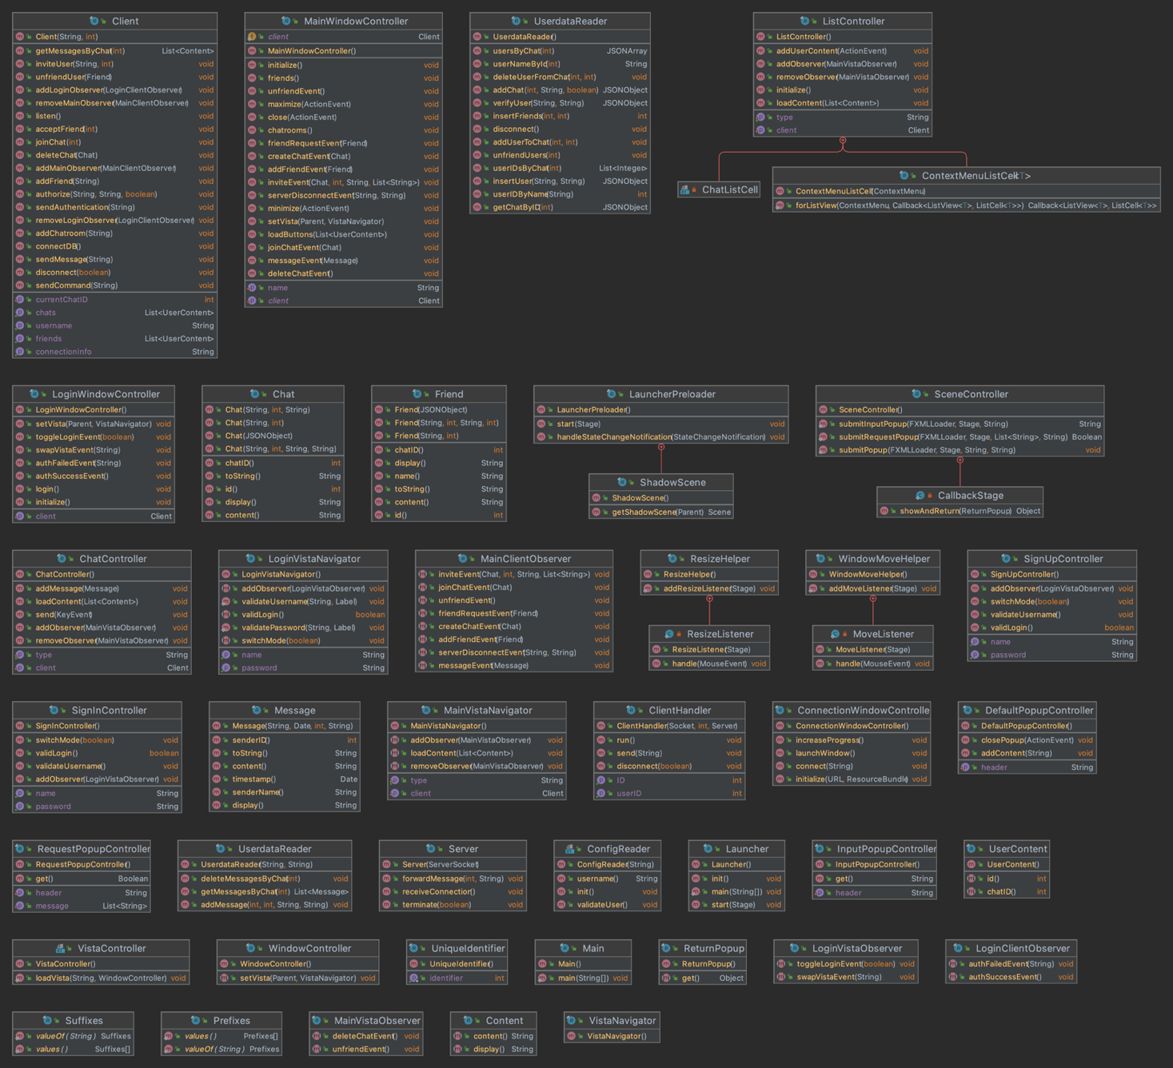

**IX – Client Class Diagramm**

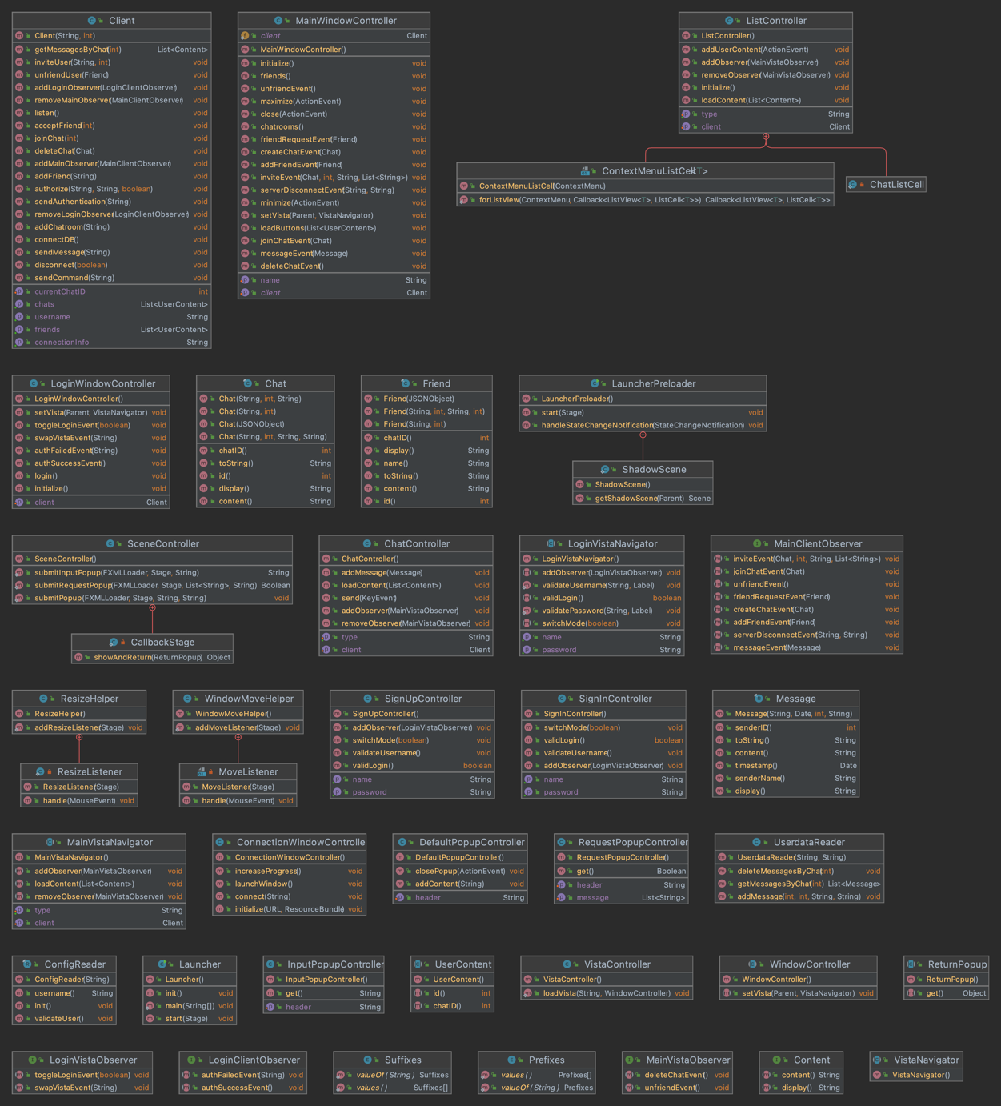

**X – Server Class Diagramm**

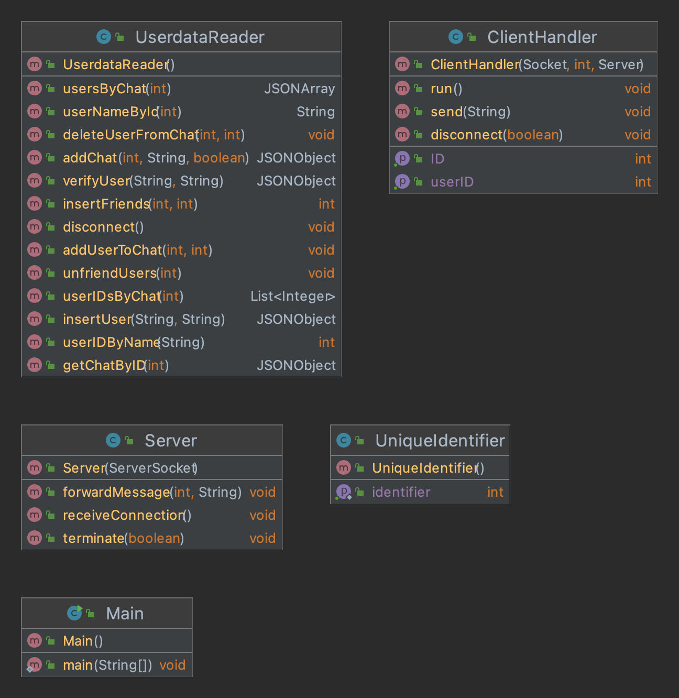

**XI**





**XII**



**XIII**

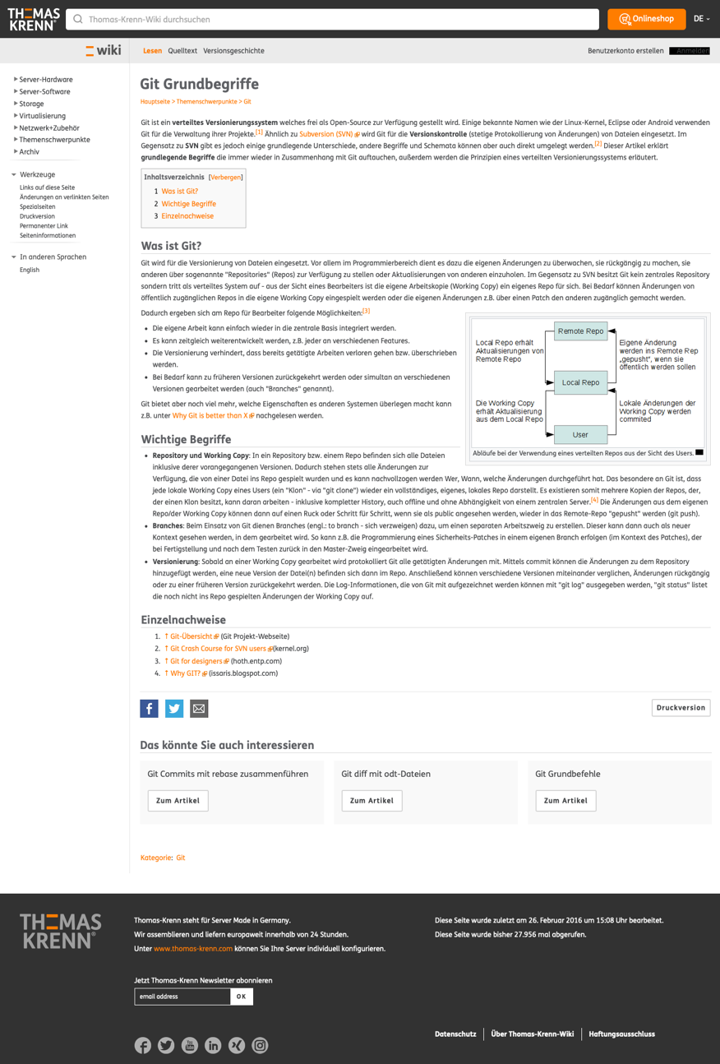

**XIV**

**Ein Bild, das Text enthält.
**

**Ein Bild, das Text enthält.
**

**XV**

**Ein Bild, das Text enthält.
**

**XVI**

**Ein Bild, das Text enthält.
**

**Ein Bild, das Text enthält.
**

**Ein Bild, das Text enthält.
**

**XVII**

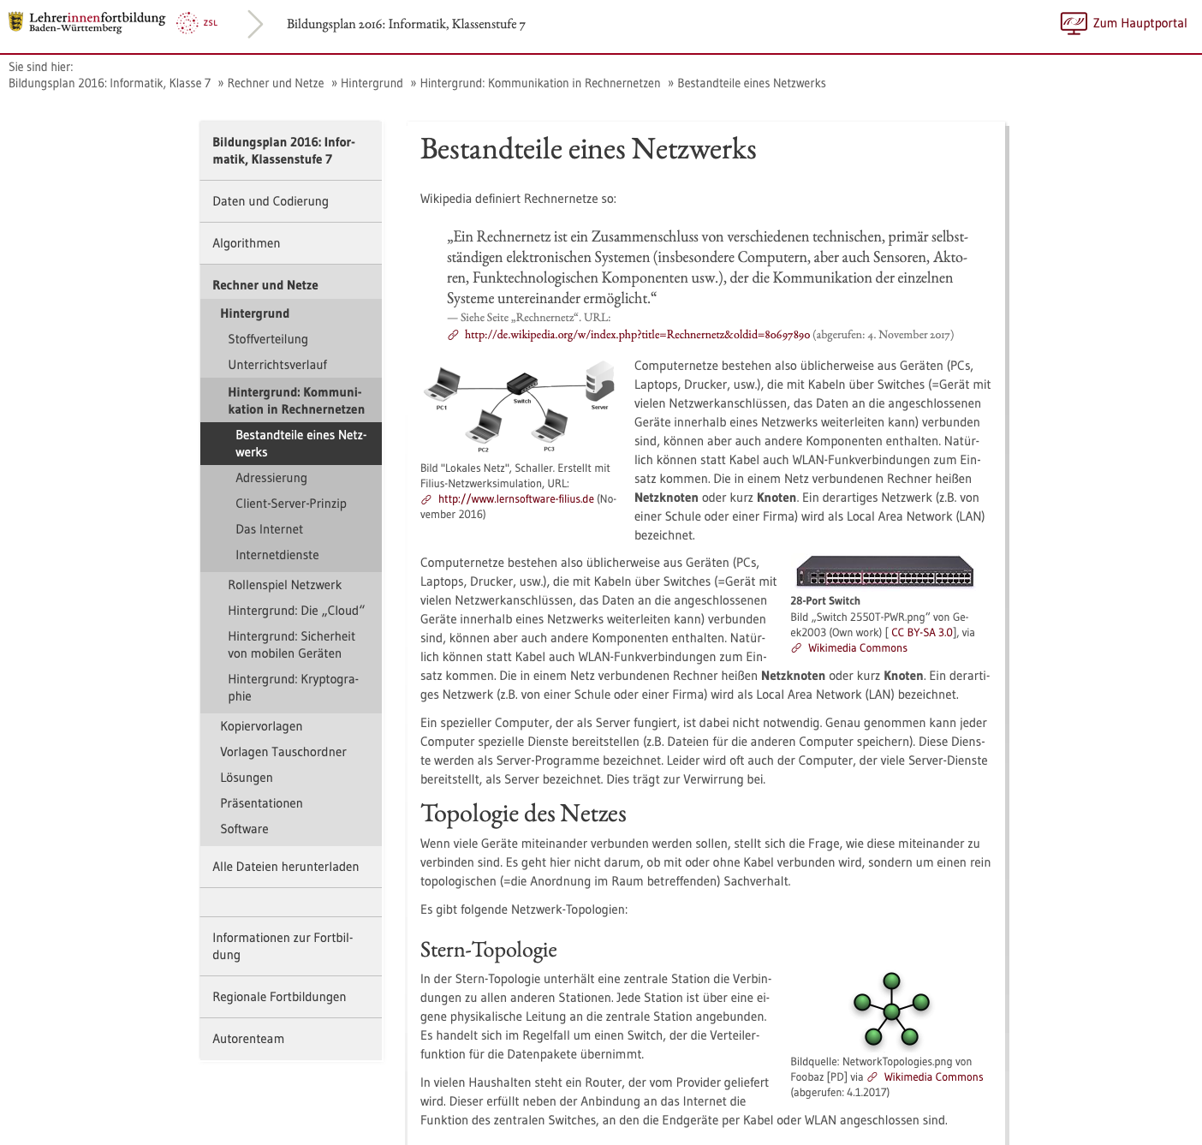

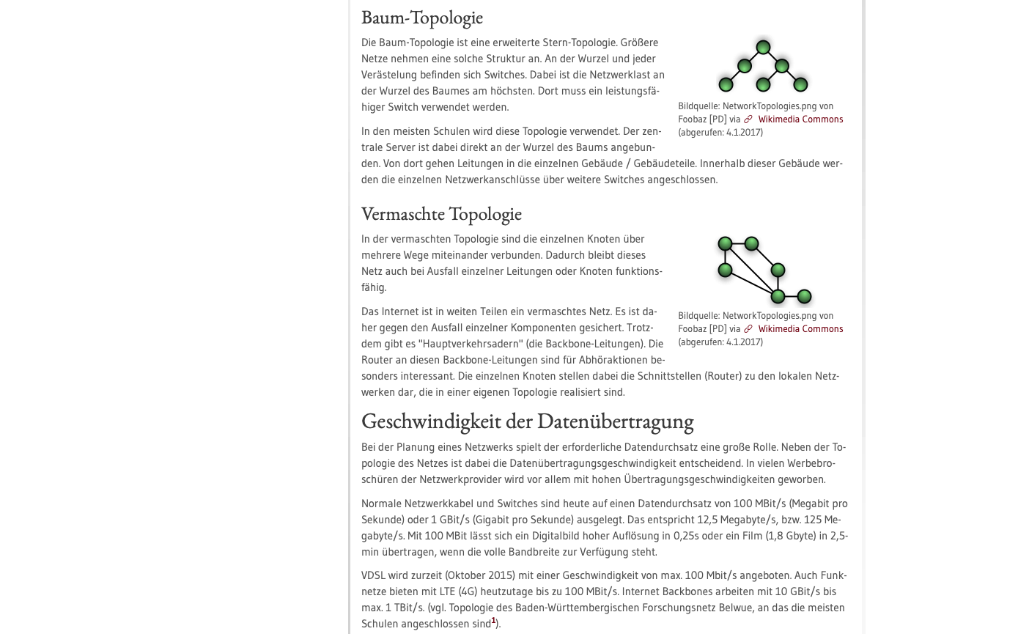

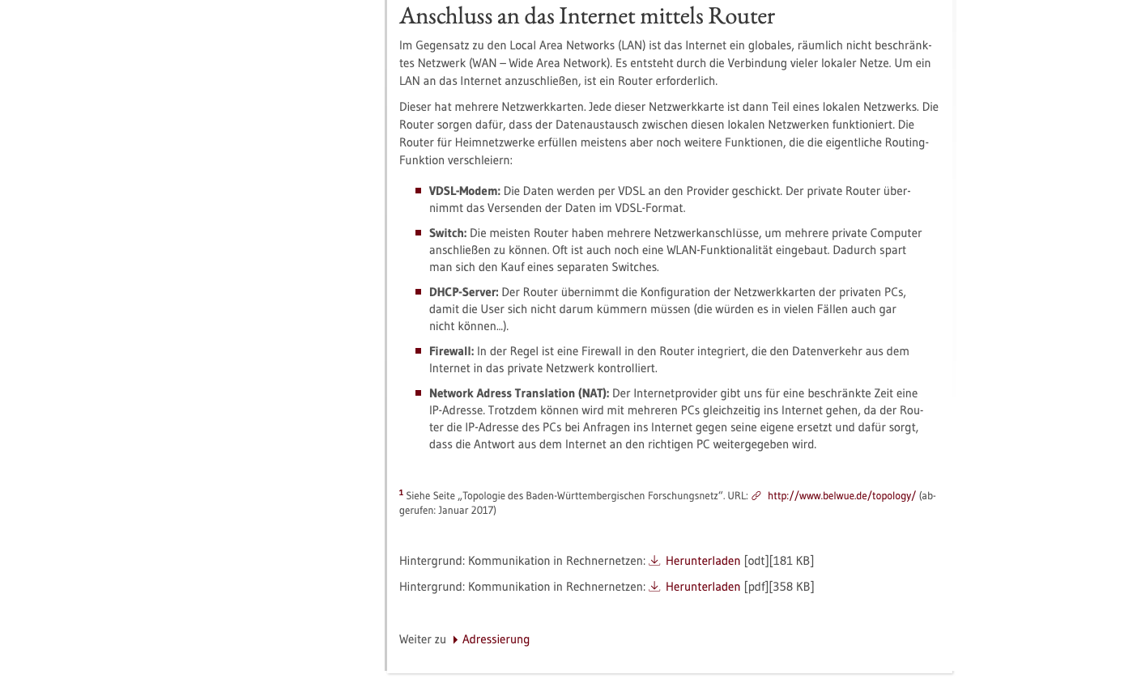

**XVIII**



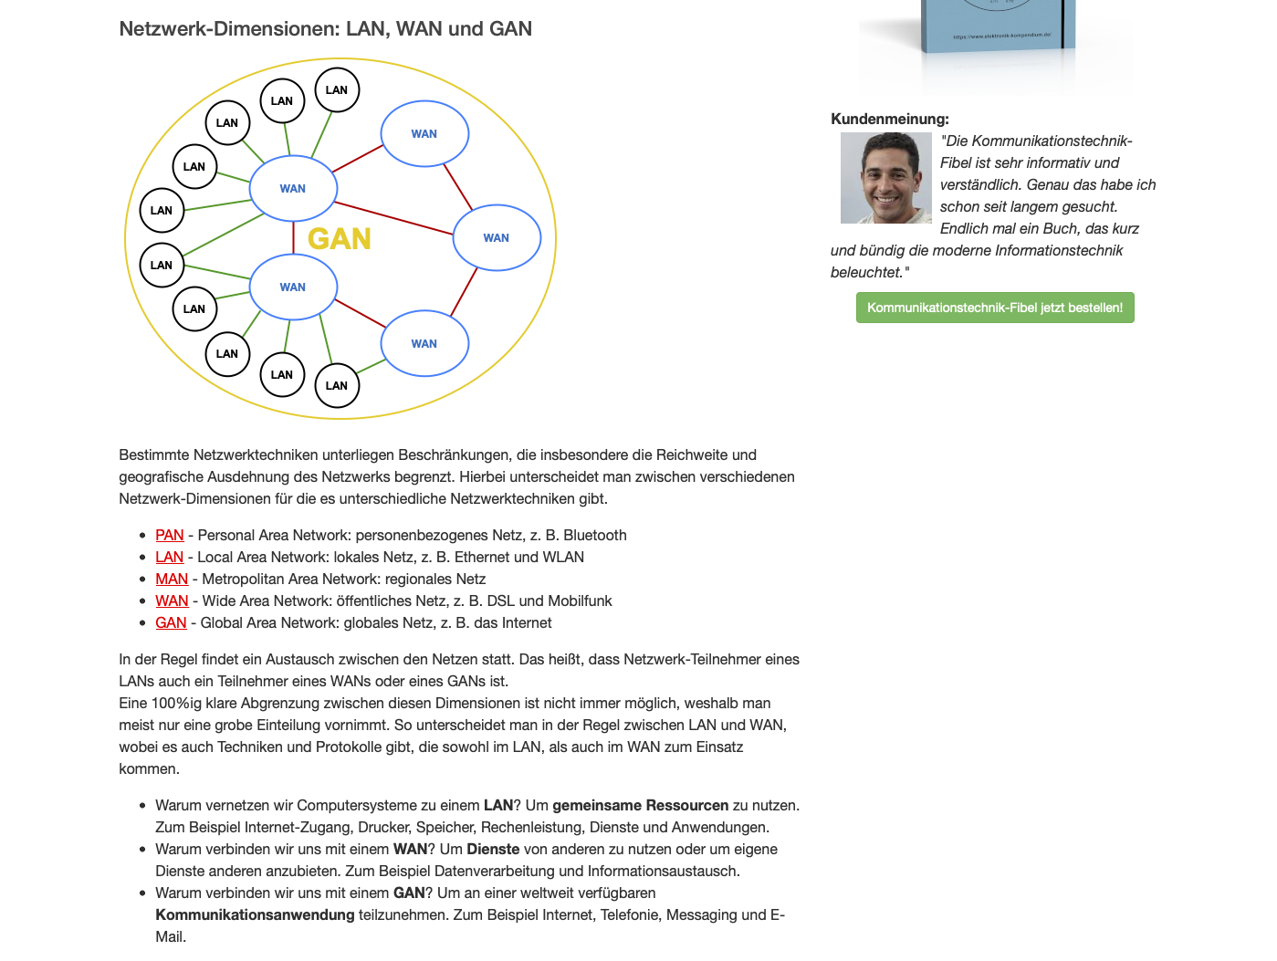

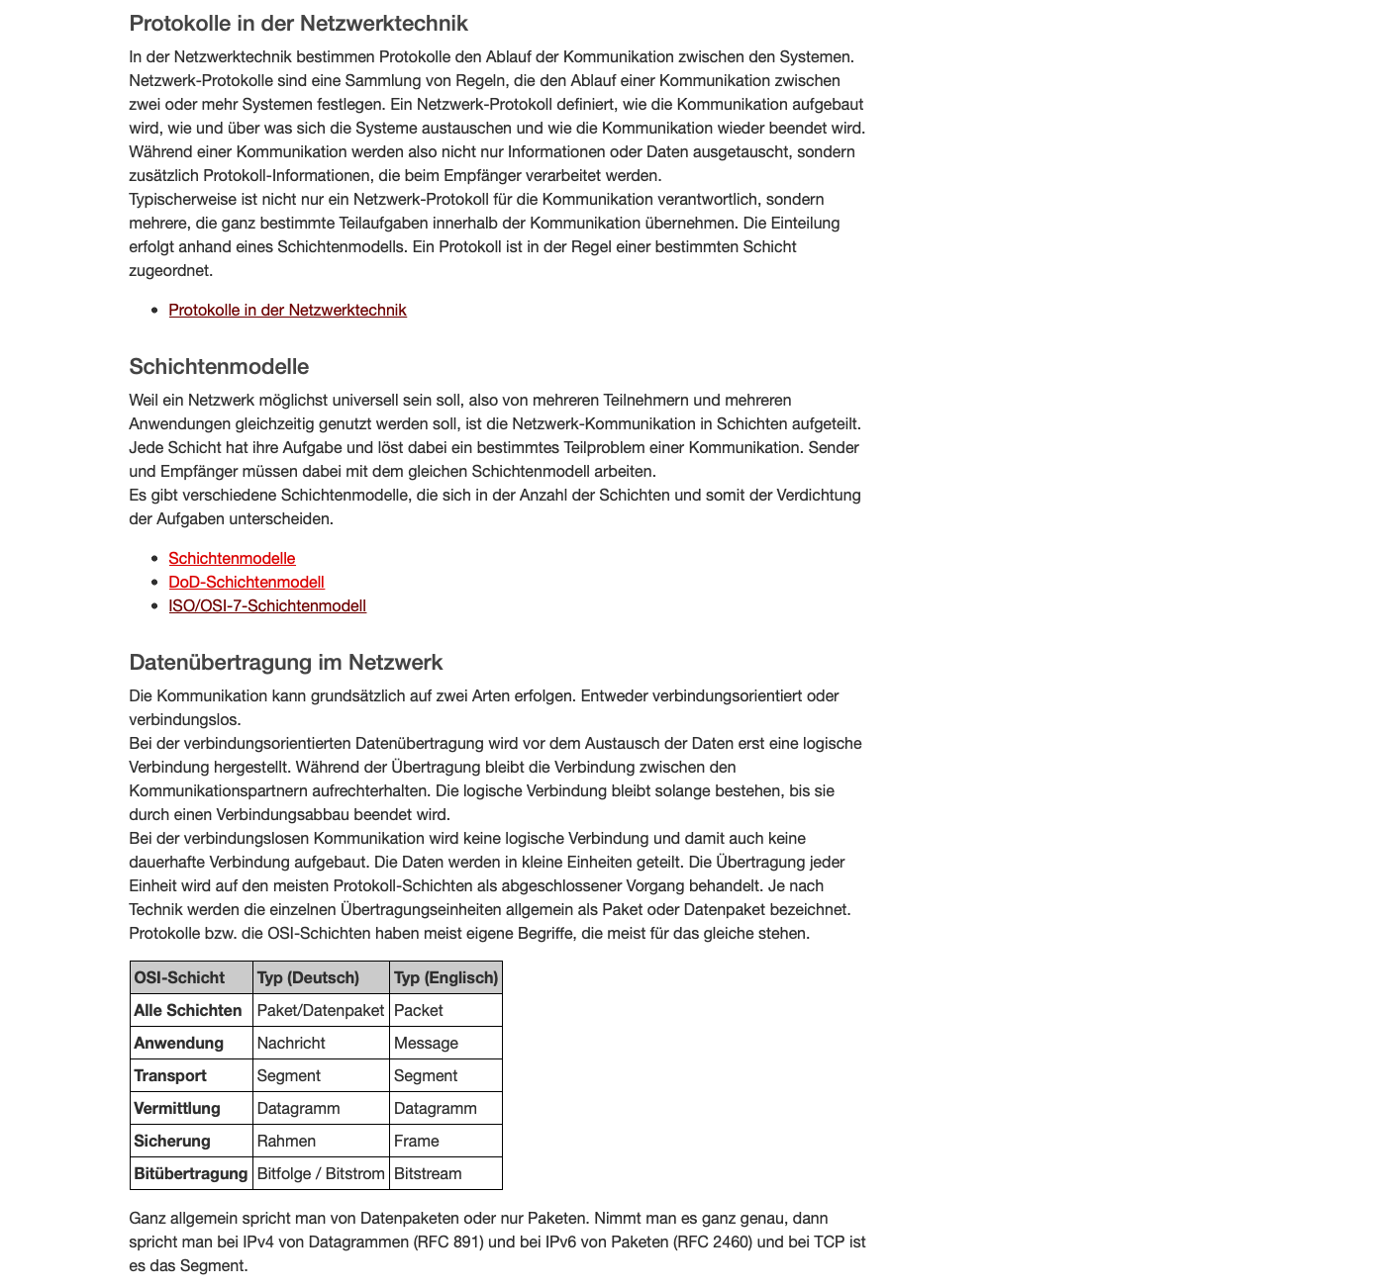

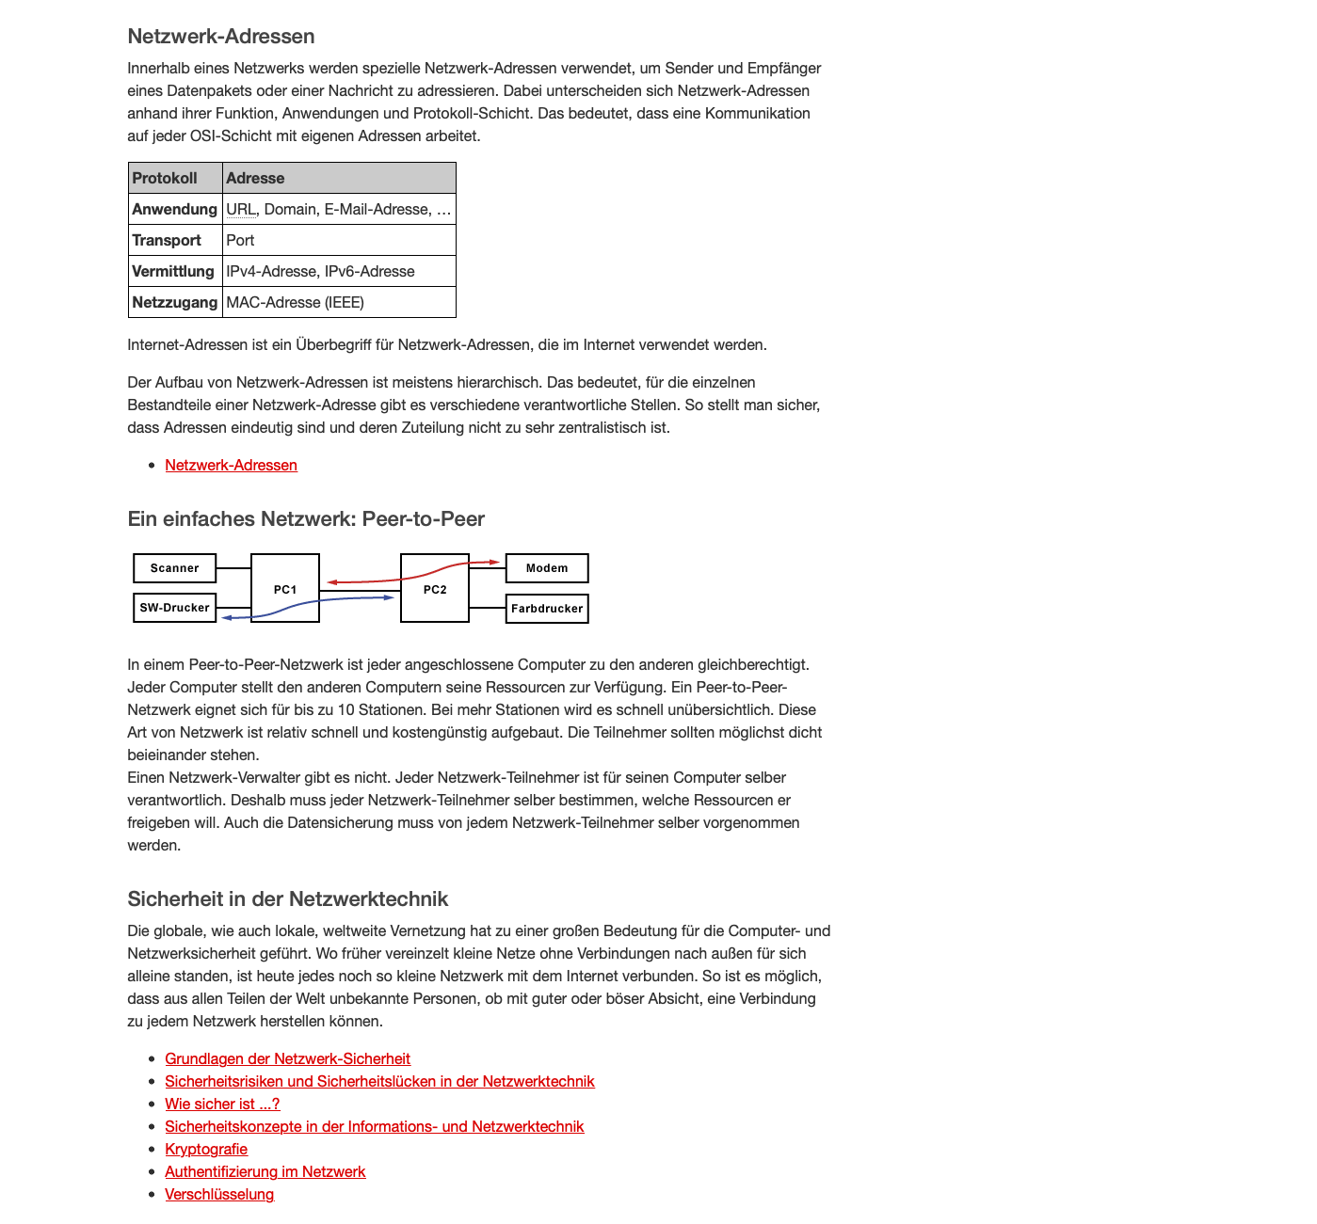



**XIX**

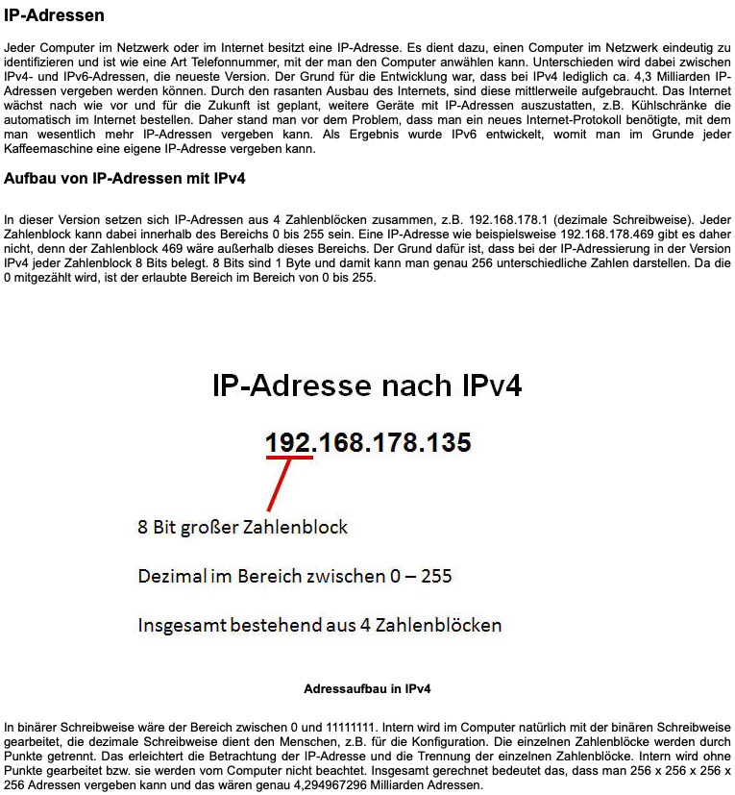

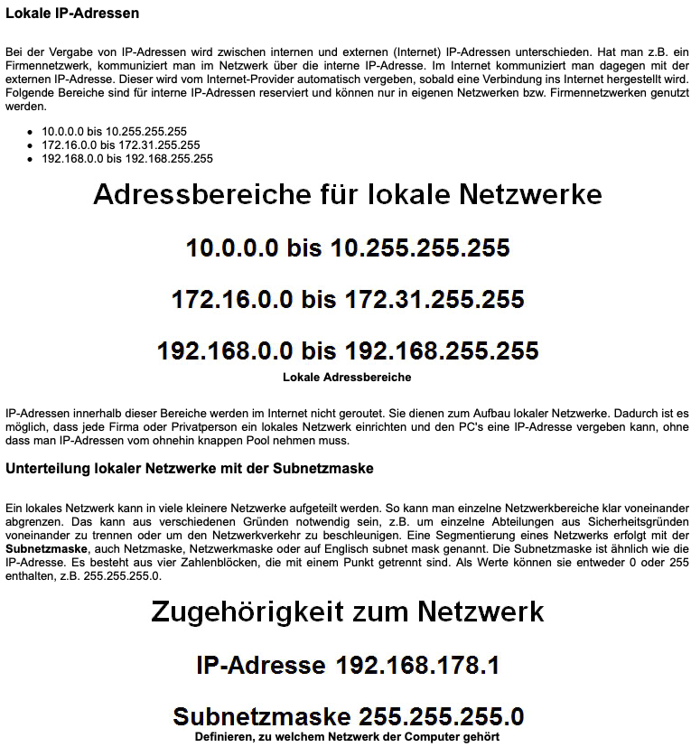

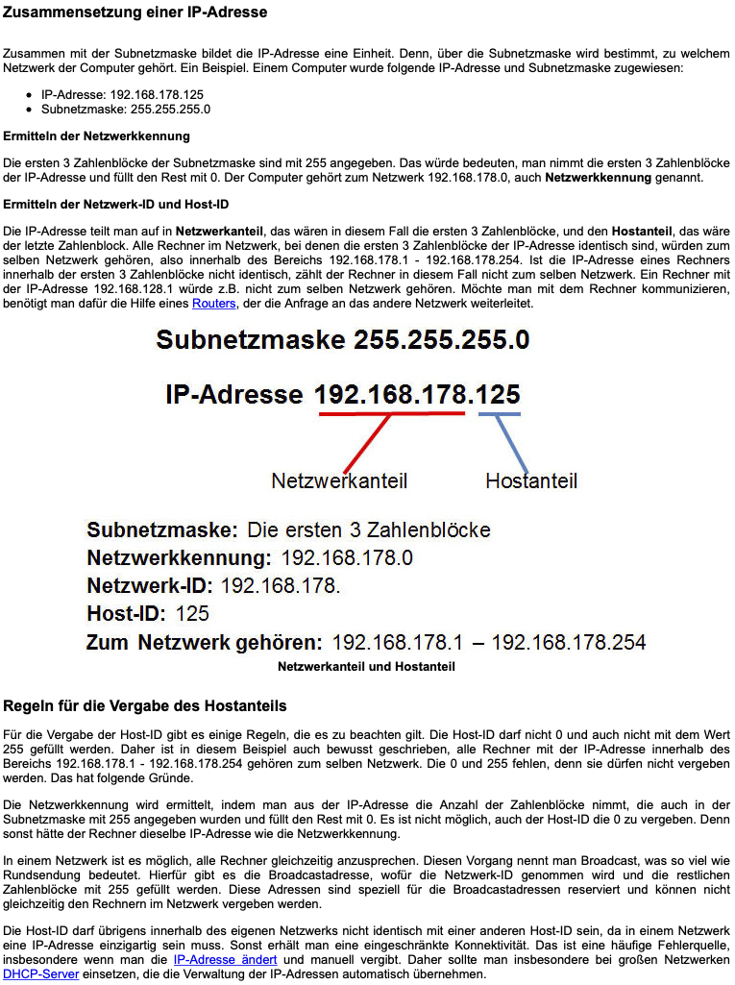

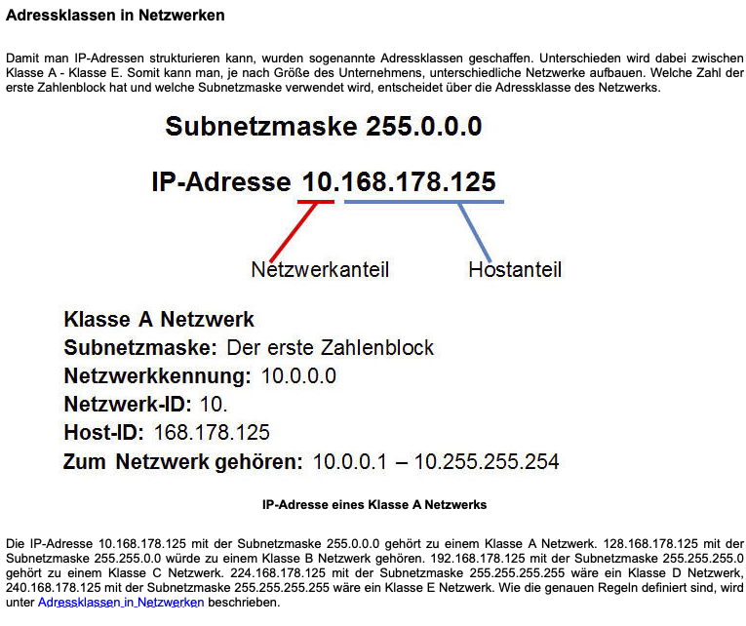

**XX**

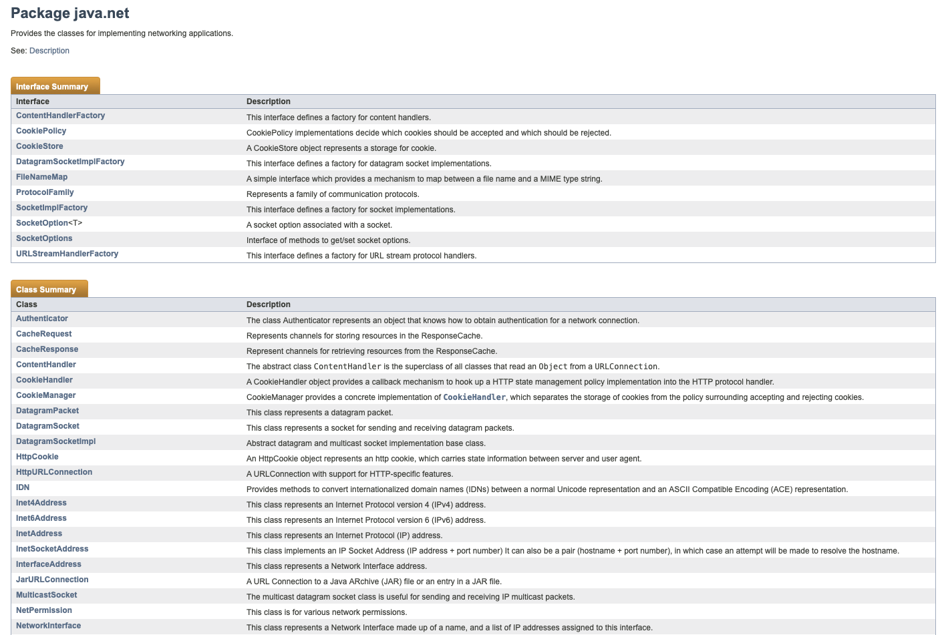

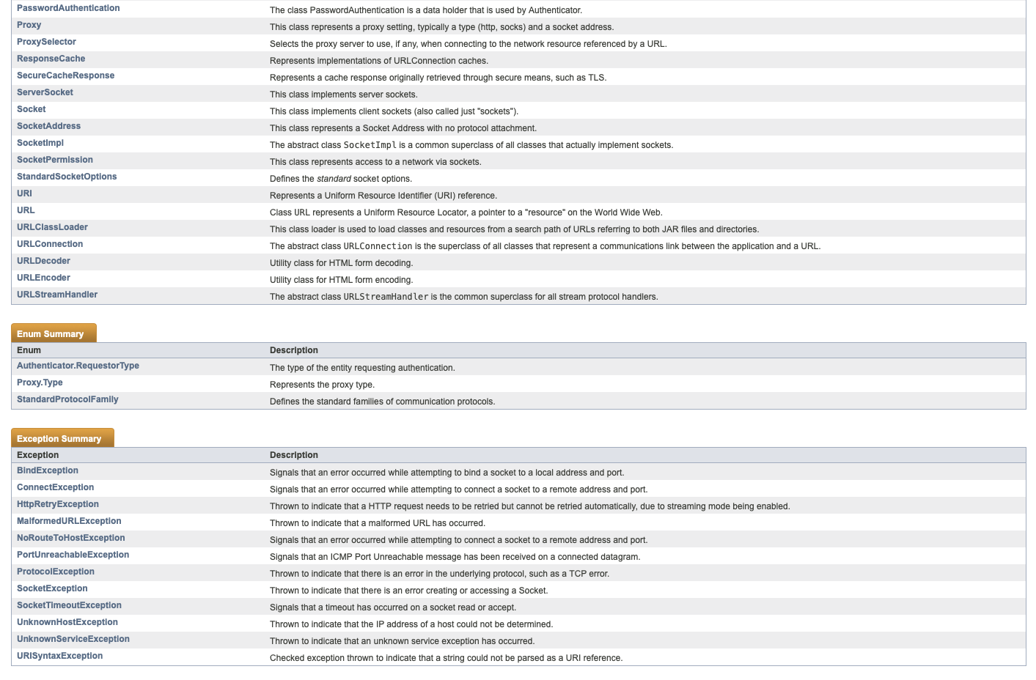

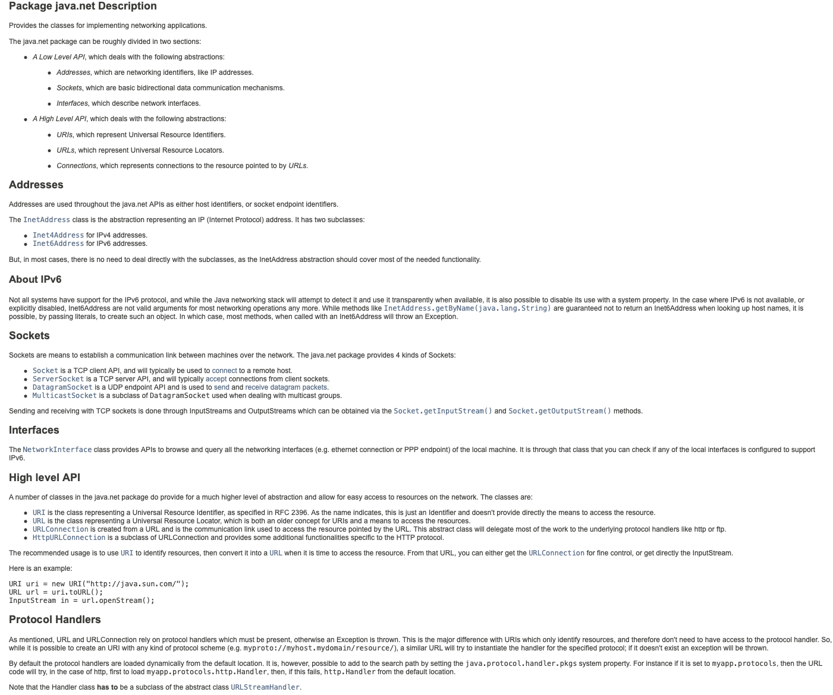

**XXI**

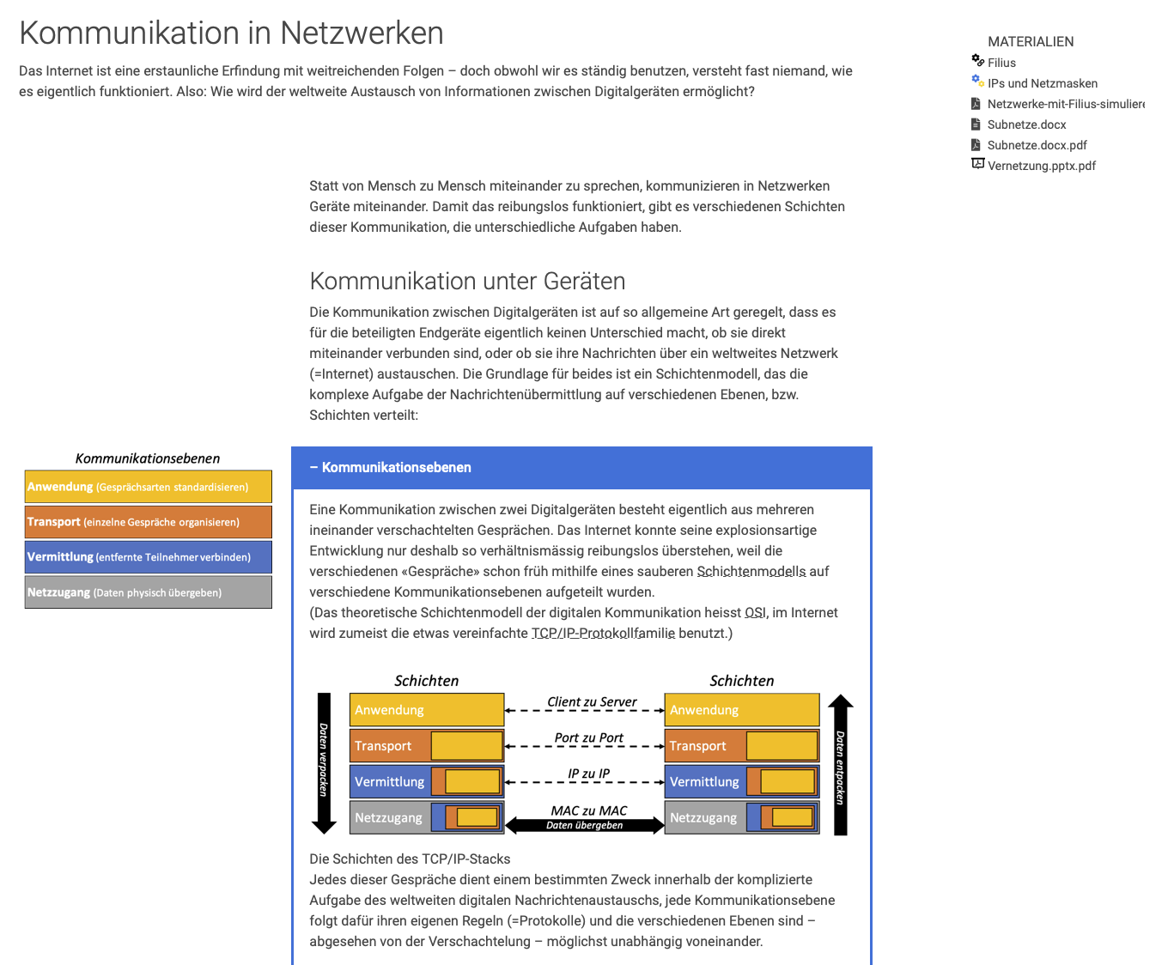

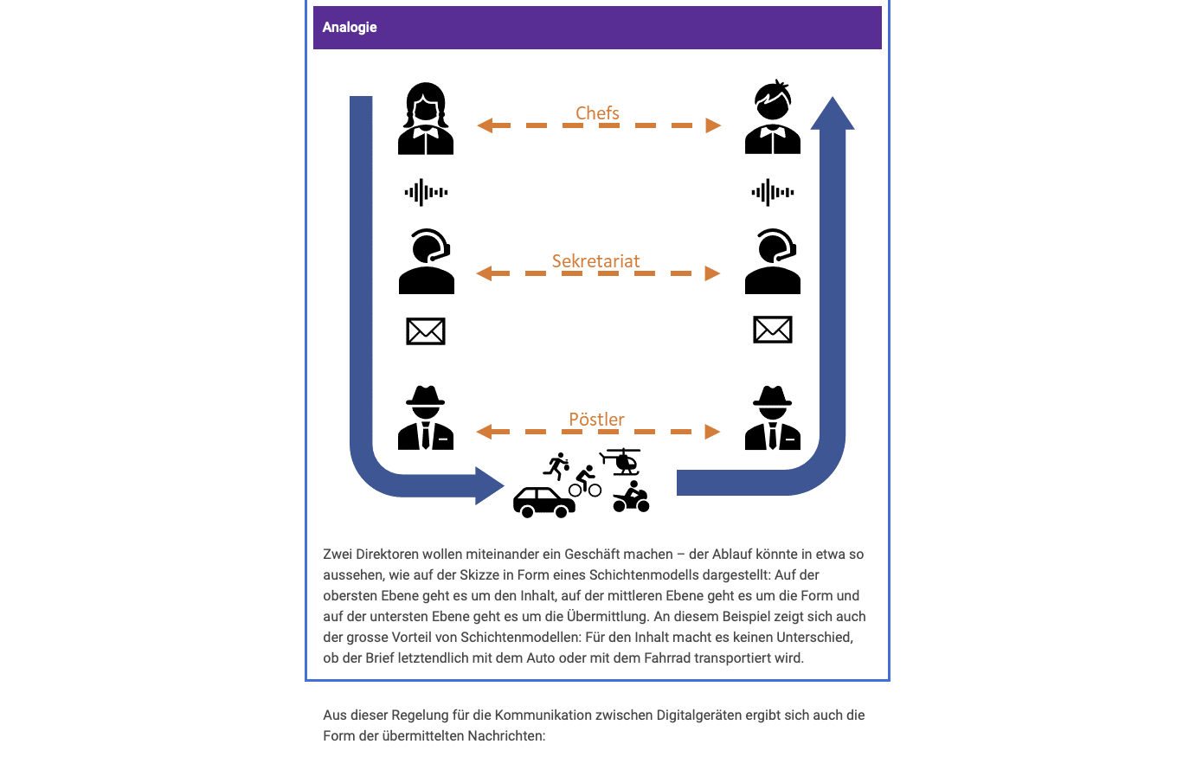

**XXII**

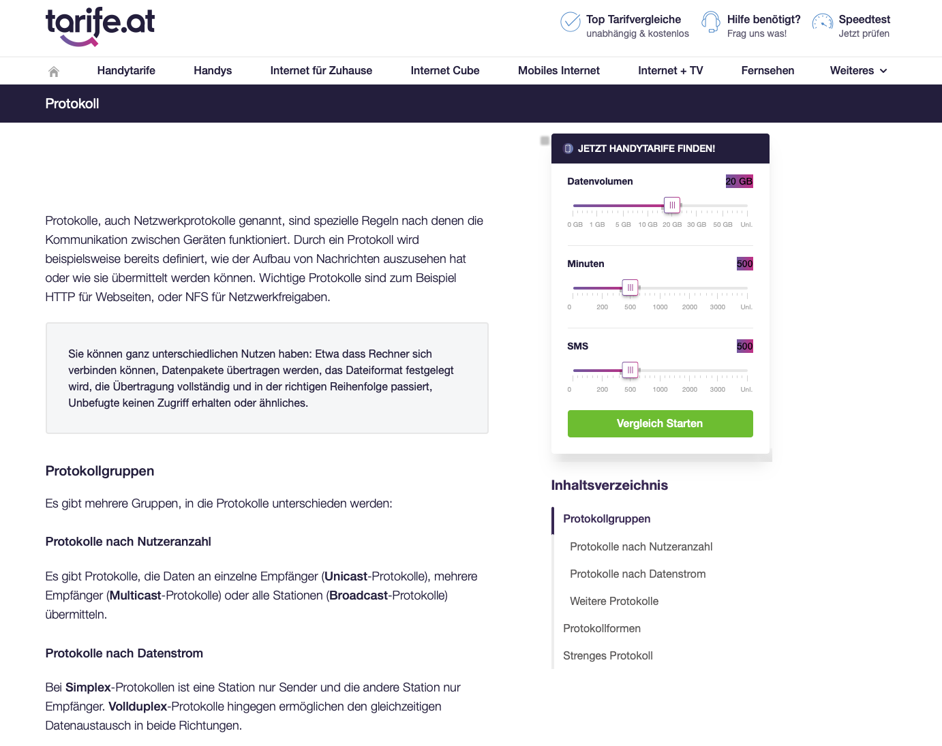

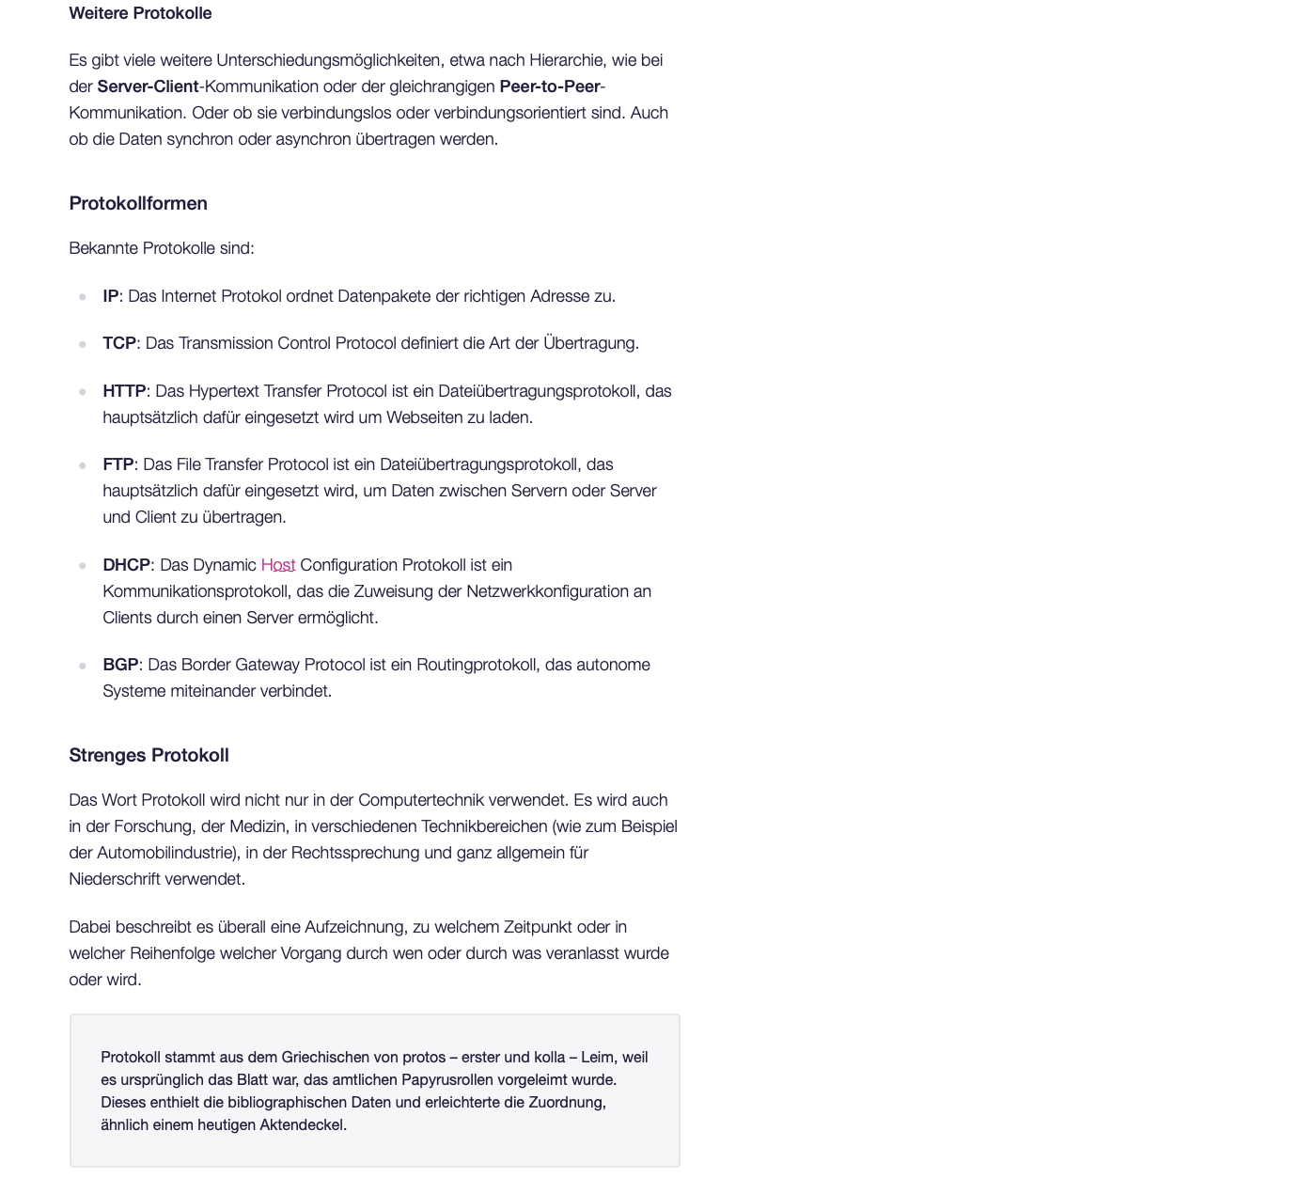

**XXIII**



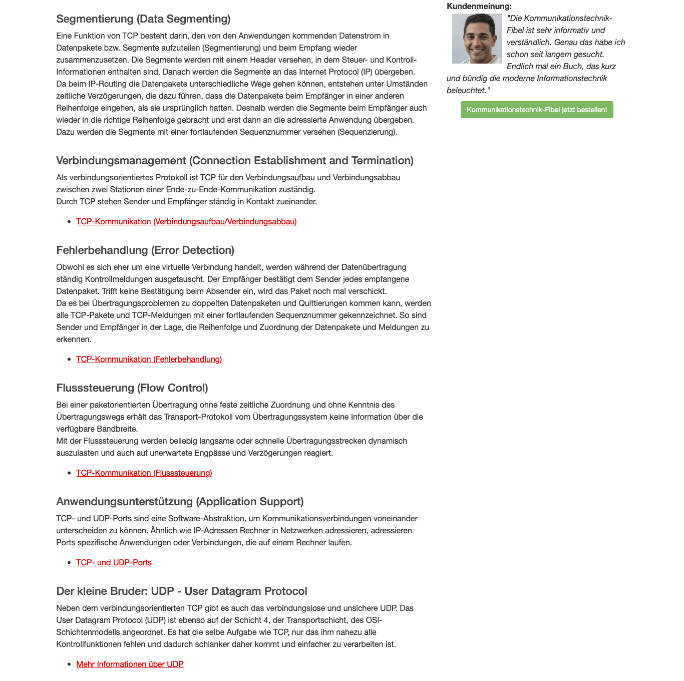

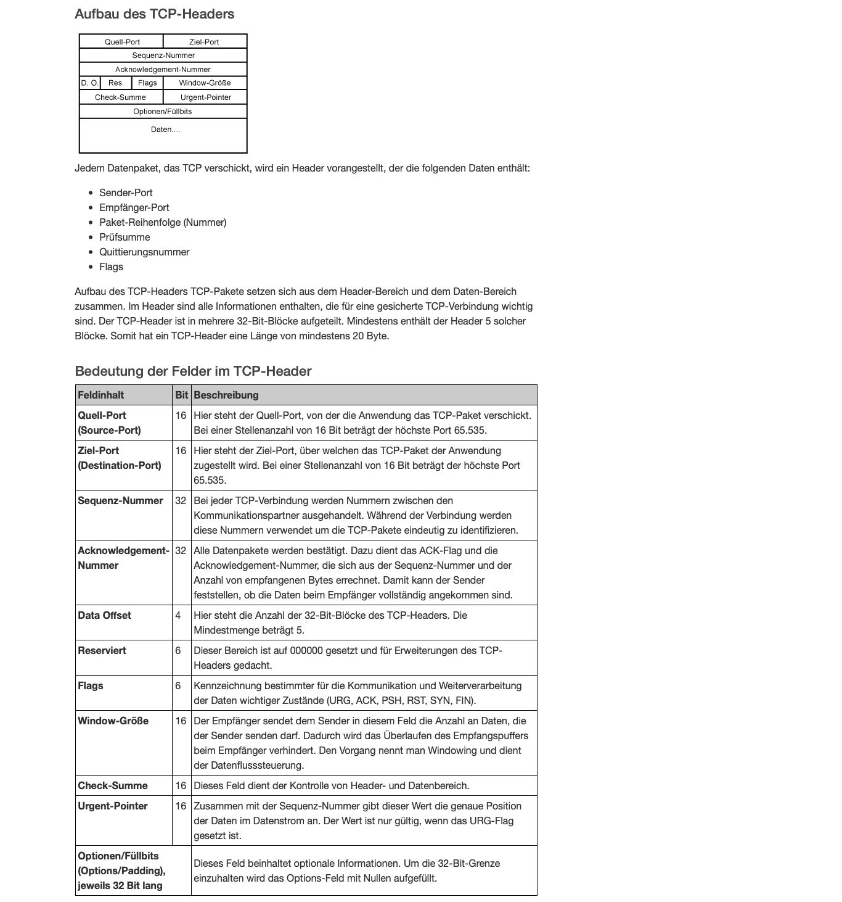

**XXIV**

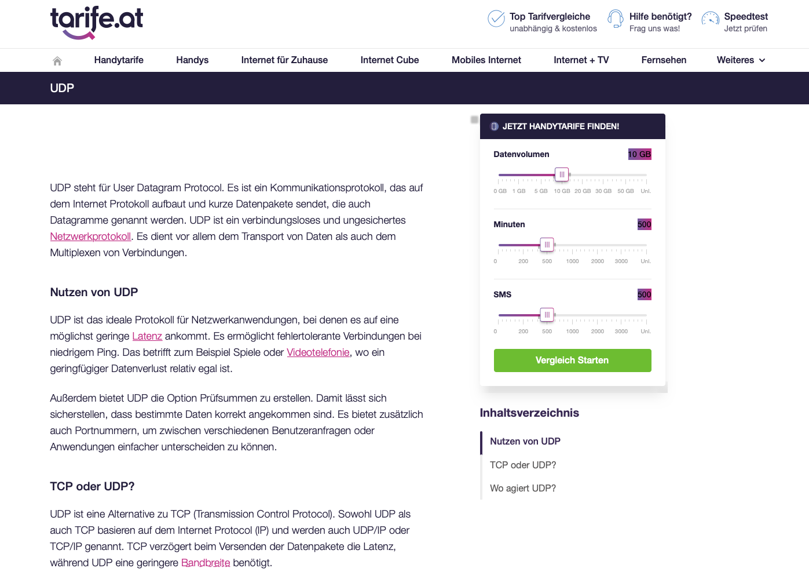

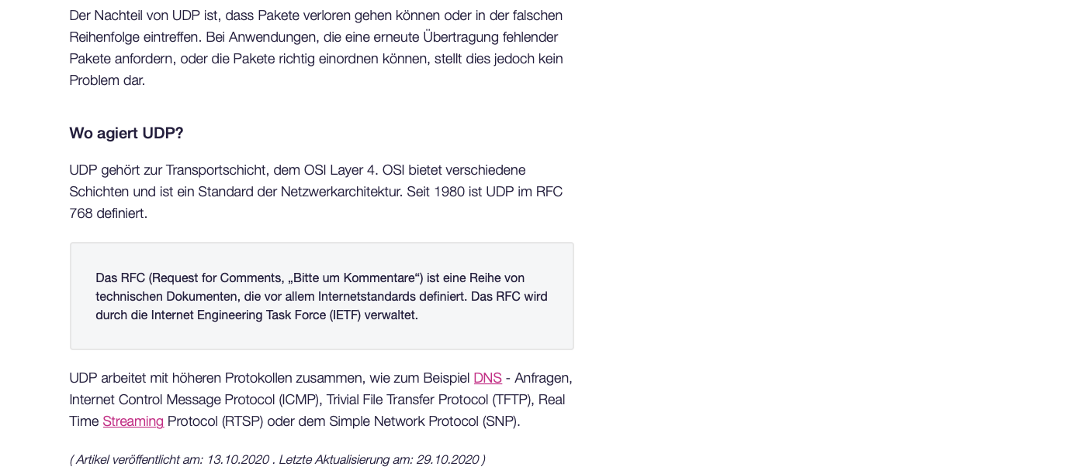

**XXV**

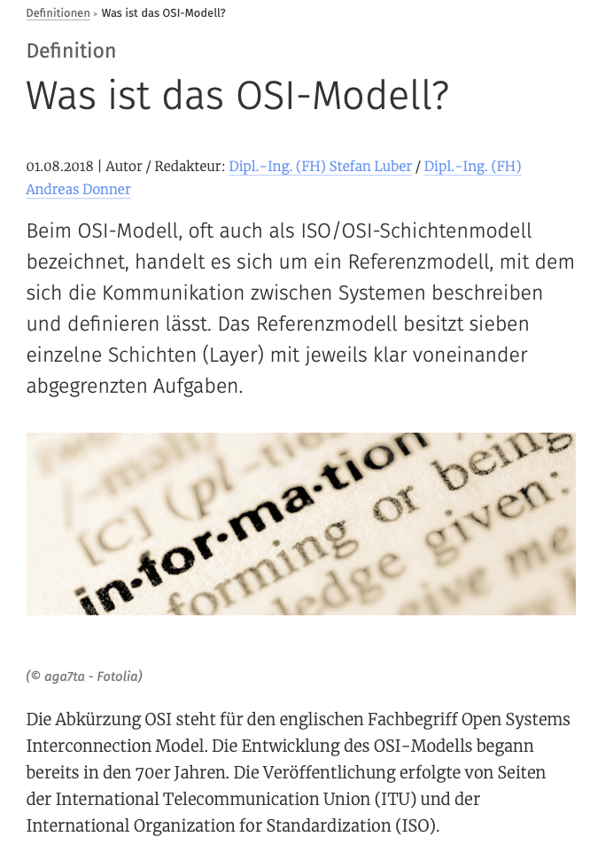

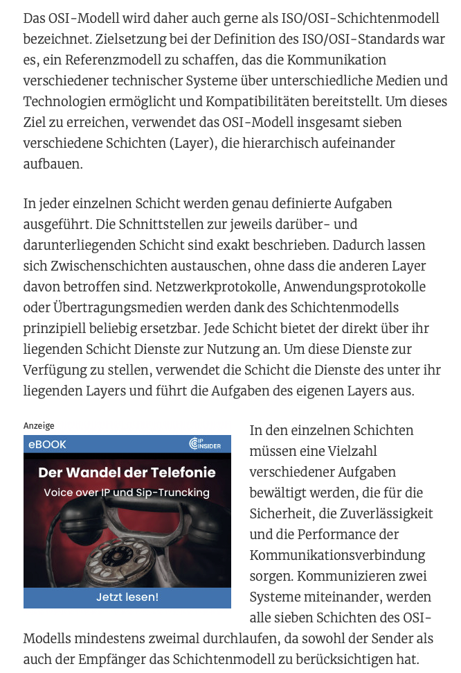

**XXVI**





1. Anhang - VIII
2. Vgl. <https://git-scm.com>
3. Vlg. <https://docs.github.com/en/get-started/quickstart/hello-world>
4. Vgl. <https://www.thomas-krenn.com/de/wiki/Git_Grundbegriffe>
5. <https://github.com/leartpro/Quap/tree/term-paper>
6. Anhang - X
7. Anhang - IX
8. <https://www.storage-insider.de/was-ist-multithreading-a-1017586/>
9. Vgl. <https://www.storage-insider.de/was-ist-multithreading-a-1017586/>
10. Vlg. <http://www4.cs.fau.de/Lehre/WS13/V_SP2/Vorlesung/Folien/SP2-101-A6.pdf>
11. Anhang - III
12. Anhang – II, Z.18
13. Vlg. <https://wwwlehre.dhbw-stuttgart.de/~kfg/java/ccjava.pdf> , S.102, 7.5 Synchronisation
14. Vgl. <https://www.elektronik-kompendium.de/sites/net/0503271.htm>
15. Vgl. <https://docs.oracle.com/javase/7/docs/api/java/net/package-summary.html>
16. Anhang – VII, Z.68
17. Anhang – II, Z.41-68
18. Vgl. <https://lehrerfortbildung-bw.de/u_matnatech/informatik/gym/bp2016/fb1/3_rechner_netze/1_hintergrund/3_kommunikation/1_netzwerk/>
19. <https://lehrerfortbildung-bw.de/u_matnatech/informatik/gym/bp2016/fb1/3_rechner_netze/1_hintergrund/3_kommunikation/1_netzwerk/>
20. Vgl. <https://docplayer.org/18936587-Referat-netzwerkprogrammierung-in-java.html>
21. Vgl. <https://oinf.ch/kurs/vernetzung-und-systeme/kommunikation-in-netzwerken/>
22. Vlg. <https://www.ip-insider.de/was-ist-das-osi-modell-a-605831/>
23. Vlg. <https://www.tarife.at/wissen/netzwerkprotokoll>
24. Vgl. <https://www.elektronik-kompendium.de/sites/net/2507261.htm>
25. Vgl. <https://www.elektronik-kompendium.de/sites/net/0812271.htm>
26. Vgl. <https://www.tarife.at/wissen/udp-user-datagram-protocol>
27. Vgl. <https://www.elektronik-kompendium.de/sites/net/0811271.htm>
28. Vgl. <https://www.edv-lehrgang.de/ip-adressen-in-netzwerken/>
29. Vgl. <https://www.edv-lehrgang.de/ip-adressen-in-netzwerken/>
30. Anhang – II, Z.41-68
31. Vgl. <https://www.informatik.uni-leipzig.de/~meiler/MuP.dir/MuPWS14.dir/Vorlesung/Kap16_Netz.pdf>
32. Anhang – II, Z.41-68
33. Anhang – VII, Z.67-72
34. Anhang – III, Z.40-58
35. Anhang – II, Z.151-158
36. Anhang – VII, Z.302-313
37. Anhang – VII, Z.111-115
38. Anhang – III, Z.318-329